

МИНИСТЕРСТВО ОБРАЗОВАНИЯ РЕСПУБЛИКИ МОРДОВИЯ

ПРИКАЗ
от 19.10.2016 | № 1020
г. Саранск

О проведении итогового сочинения (изложения) в Республике Мордовия в 2016-2017 учебном году

В соответствии с Федеральным законом «Об образовании в Российской Федерации» от 29 декабря 2012 года № 273-ФЗ, Порядком проведения государственной итоговой аттестации по образовательным программам среднего общего образования, утвержденным приказом Министерства образования и науки Российской Федерации от 26.12.2013 № 1400 (дополнениями и изменениями), методическими документами, рекомендованными к использованию при организации и проведении итогового сочинения (изложения) в 2016-2017 учебном году (письмо Федеральной службы по надзору в сфере образования и науки от 17.10.2016 № 10-764) и в целях обеспечения организованного проведения итогового сочинения (изложения) на территории Республики Мордовия в 2016-2017 учебном году

приказываю:

- Утвердить:
1.1.Порядок проведения итогового сочинения (изложения) в Республике Мордовия в 2016-2017 учебном году (далее – Порядок) (приложение 1);
1.2. Инструкцию для органов местного самоуправления, осуществляющих управление в сфере образования (приложение 2);
1.3. Инструкцию для руководителя образовательной организации (приложение 3);
1.4. Инструкцию для технического специалиста при проведении итогового сочинения (изложения) (приложение 4);
1.5. Инструкцию для членов комиссии, участвующих в организации итогового сочинения (изложения) (приложение 5);
1.6. Инструкцию для членов экспертной комиссии, участвующих в проверке итогового сочинения (изложения) (приложение 6);
1.7. Правила заполнения бланка регистрации и бланков записи участников итогового сочинения (изложения) (приложение 7);
1.8. Технический регламент проведения итогового сочинения (изложения) (приложение 8);
1.9. Пункты проведения итогового сочинения (изложения) для выпускников прошлых лет, обучающихся по образовательным программам среднего профессионального образования (приложение 9);
1.10. Порядок и сроки ознакомления с результатами итогового сочинения (изложения) (приложение 10).
- Отделу дошкольного, общего и дополнительного образования Министерства образования Республики Мордовия (заместитель начальника отдела С. Г. Гудошникова):
  - Довести данный приказ до органов местного самоуправления, осуществляющих управление в сфере образования, образовательных организаций Республики Мордовия, регионального центра обработки информации;
  - Разместить настоящий приказ на сайте Министерства образования Республики Мордовия http://mo.edurm.ru;
  - Обеспечить передачу текстов изложения в образовательные организации в день проведения итогового изложения;
  - Организовать проведение итогового сочинения (изложения) на территории Республики Мордовия 7 декабря 2016 года, 1 февраля и 3 мая 2017 года в соответствии с Порядком, утвержденным настоящим приказом;
  - Рассмотреть итоги проведения итогового сочинения (изложения) на совещании с муниципальными координаторами государственной итоговой аттестации по образовательным программам среднего общего образования.
- Государственному бюджетному учреждению Республики Мордовия «Центр мониторинга и оценки качества образования» (директор Л. А. Грунюшкина):
  - Обеспечить образовательные организации бланками регистрации и бланками записи итогового сочинения (изложения);
  - Обеспечить размещение тем итогового сочинения не позднее, чем за 10 минут до начала итогового сочинения на сайте ГБУ РМ «ЦМОКО» http://cmoko.ru;
  - Разместить демонстрационную версию бланков итогового сочинения (изложения) и электронные версии сопроводительных бланков и форм для проведения итогового сочинения (изложения) на сайте ГБУ РМ «ЦМОКО» http://cmoko.ru.
- Рекомендовать руководителям органов местного самоуправления, осуществляющих управление в сфере образования:
  - Осуществлять оперативное консультирование всех категорий участников итогового сочинения (изложения);
  - Создать условия для проведения итогового сочинения (изложения) в соответствии с методическими документами, рекомендованными к использованию при организации и проведении итогового сочинения (изложения) в 2016-2017 учебном году (письмо Федеральной службы по надзору в сфере образования и науки от 17.10.2016 № 10-764), Порядком, утвержденным настоящим приказом;
  - Организовать получение бланков регистрации и бланков записи итогового сочинения (изложения) для подведомственных общеобразовательных организаций 5 декабря 2016 года, 30 января и 28 апреля 2017года;
  - В день проведения итогового сочинения (изложения) до 15:30 часов направить в адрес Министерства образования Республики Мордовия на адрес электронной почты morm-ege@mail.ru отчет об участниках итогового сочинения (изложения) (приложение 7 к Порядку проведения итогового сочинения (изложения);
  - Обеспечить проверку итоговых сочинений (изложений) и их оценивание в соответствии с критериями оценивания в установленные сроки;
  - Организовать передачу в день проведения экзамена в Государственное бюджетное учреждение Республики Мордовия «Центр мониторинга и оценки качества образования» оригиналов бланков регистрации и бланков записи выпускников прошлых лет, обучающихся по образовательным программам среднего профессионального образования;
  - Организовать передачу в Государственное бюджетное учреждение Республики Мордовия «Центр мониторинга и оценки качества образования» оригиналов бланков регистрации и бланков записи участников итогового сочинения (изложения), формы для проведения и проверки итогового сочинения (изложения) (приложение 12 к Порядку проведения итогового сочинения (изложения) в срок до 14 декабря 2016 года, 8 февраля, 9 мая 2016 года.
- Руководителям образовательных организаций, функции и полномочия учредителя в отношении которых осуществляет Министерство образования Республики Мордовия:
  - Взаимодействовать с органами местного самоуправления, осуществляющими управление в сфере образования, по месту своего нахождения в рамках проведения итогового сочинения (изложения);
  - Обеспечить выполнение мероприятий, предусмотренных пунктами 4.1 – 4.3 настоящего приказа;
  - В день проведения итогового сочинения (изложения) до 11:30 часов направить отчет об участниках итогового сочинения (изложения) (приложение 4 к Порядку проведения итогового сочинения (изложения) по электронной почте в Министерство образования Республики Мордовия на адрес электронной почты morm-ege@mail.ru, а также в адрес органа местного самоуправления, осуществляющего управление в сфере образования, по месту нахождения;
  - Обеспечить передачу в день проведения экзамена в Государственное бюджетное учреждение Республики Мордовия «Центр мониторинга и оценки качества образования» оригиналов бланков регистрации и бланков записи участников итогового сочинения (изложения).
- Признать утратившим силу приказ Министерства образования Республики Мордовия от 01.10.2015 г. № 894.
- Контроль за исполнением настоящего приказа возложить на Е. П. Солдатову, Первого заместителя Министра; Г. А. Явкину, заместителя Министра; И. К. Дугушкина, заместителя Министра.

Министр Е. Е. Маркачев

Гудошникова С.Г., 8(8342)48 24 39

Приложение 1
к приказу Министерства образования
Республики Мордовия
от ___________ 2016 г. № ________

Порядок
проведения итогового сочинения (изложения) в Республике Мордовия
в 2016-2017 учебном году

- Общие положения

1.1 Порядок проведения и проверки итогового сочинения (изложения) (далее - Порядок) определяет организационно-территориальную схему проведения итогового сочинения (изложения), порядок проверки итогового сочинения (изложения), порядок обработки результатов итогового сочинения (изложения).
1.2. Настоящий Порядок разработан в соответствии с:
- Федеральным законом от 29.12.2012 г. № 273-ФЗ «Об образовании в Российской Федерации»;
- Порядком проведения государственной итоговой аттестации по образовательным программам среднего общего образования, утверждённым приказом Министерства образования и науки Российской Федерации от 26.12.2013 г. № 1400;
- письмом Федеральной службы по надзору в сфере образования и науки от 11.10.16 г. № 10-764 о направлении методических документов, рекомендуемых к использованию и проведению итогового сочинения (изложения) в 2016/17 учебном году».
Подготовку и проведение итогового сочинения (изложения) на территории Республики Мордовия обеспечивают:
- Министерство образования Республики Мордовия области (далее – министерство образования);
- Государственное бюджетное учреждение Республики Мордовия «Центр мониторинга и оценки качества образования» (далее – ГБУ РМ «ЦМОКО»);
- органы местного самоуправления, осуществляющие управление в сфере образования (далее – органы управления образованием);
- общеобразовательные организации, реализующие программы среднего общего образования (далее – образовательные организации).
1.3. Итоговое сочинение (изложение) проводится в соответствии со сроками, определенными Федеральной службой по надзору в сфере образования и науки.
1.4. Итоговое сочинение (изложение) проводится в первую среду декабря, первую среду февраля и первую рабочую среду мая.
1.5. Итоговое сочинение (изложение) проводится на русском языке.
  - Результатом итогового сочинения (изложения) является «зачет» или «незачет».
  - В случае получения неудовлетворительного результата («незачет») за итоговое сочинение (изложение) обучающиеся вправе пересдать итоговое сочинение (изложение), но не более двух раз и только в сроки, предусмотренные расписанием проведения итогового сочинения (изложения).
  - Участники итогового сочинения (изложения) могут быть повторно допущены в текущем году к сдаче итогового сочинения (изложения) в случаях, предусмотренных настоящим Порядком, и в сроки, установленные расписанием проведения итогового сочинения (изложения).
  - Продолжительность выполнения итогового сочинения (изложения) составляет 3 часа 55 минут (235 минут).
  - В продолжительность выполнения итогового сочинения (изложения) не включается время, выделенное на подготовительные мероприятия (инструктаж участников итогового сочинения (изложения), заполнение ими регистрационных полей и др.).
  - Для участников итогового сочинения (изложения) с ограниченными возможностями здоровья, детей-инвалидов и инвалидов продолжительность выполнения итогового сочинения (изложения) увеличивается на 1,5 часа. При продолжительности итогового сочинения (изложения) четыре и более часа организуется питание участников итогового сочинения (изложения).
1.12. В целях проведения итогового сочинения (изложения) не позднее чем за две недели до проведения итогового сочинения (изложения) руководитель образовательной организации приказом утверждает состав комиссии образовательной организации.
1.13. Комиссия образовательной организации по проведению итогового сочинения (изложения) осуществляет следующие функции в рамках подготовки и проведения итогового сочинения (изложения):
организует ознакомление под роспись обучающихся и их родителей (законных представителей) с Памяткой о порядке проведения итогового сочинения (изложения) (приложение № 4 к настоящему Порядку);
организует проведение итогового сочинения (изложения) в соответствии с настоящим Порядком;
предоставляет сведения для внесения в региональную информационную систему обеспечения проведения государственной итоговой аттестации обучающихся, освоивших основные образовательные программы основного общего и среднего общего образования (далее – РИС);
информирует обучающихся и их родителей (законных представителей) о сроках, процедуре проведения итогового сочинения (изложения), о времени и месте ознакомления с результатами итогового сочинения (изложения);
обеспечивает техническую поддержку проведения и проверки итогового сочинения (изложения), в том числе в соответствии с Рекомендациями по техническому обеспечению организации и проведения итогового сочинения (изложения);
получает темы сочинений (тексты изложений) и обеспечивает информационную безопасность;
обеспечивает участников итогового сочинения орфографическими словарями при проведении итогового сочинения;
обеспечивает участников итогового изложения орфографическими и толковыми словарями при проведении итогового изложения.
1.14. Состав комиссии образовательной организации по проведению итогового сочинения (изложения) формируется из школьных учителей-предметников и администрации школы.
1.15. В состав комиссии образовательной организации включаются:
- руководитель образовательной организации (или уполномоченное им лицо);
- технический специалист, оказывающий информационно-технологическую помощь руководителю образовательной организации, а также осуществляющий копирование бланков итогового сочинения (изложения);
- педагогические работники, участвующие в проведении итогового сочинения (изложения), за исключением специалистов по русскому языку и литературе;
- медицинские работники;
- ассистенты, оказывающие необходимую помощь участникам с ограниченными возможностями здоровья, детям-инвалидам и инвалидам с учётом состояния их здоровья, особенностей психофизического развития, в том числе непосредственно при проведении итогового сочинения (изложения) (при необходимости);
- дежурные, контролирующие соблюдение порядка проведения итогового сочинения (изложения).
1.16. Комиссия образовательной организации должна состоять не менее чем из трех человек в зависимости от количества участников итогового сочинения (изложения). При этом во время проведения итогового сочинения (изложения) в кабинете должны присутствовать не менее двух членов комиссии образовательной организации.
1.17. Для проверки итоговых сочинений (изложений) органом местного самоуправления, осуществляющим управление в сфере образования формируется экспертная комиссия на муниципальном уровне.
1.18. Министерством образования формируется республиканская комиссия по проверке итоговых сочинений (изложений) обучающихся образовательных организаций, функции и полномочия учредителя в отношении которых осуществляет министерство образования, выпускников прошлых лет, обучающихся, получающих среднее общее образование в рамках освоения образовательных программ среднего профессионального образования, в том числе образовательных программ среднего профессионального образования, интегрированных с образовательными программами основного общего и среднего общего образования (в случае, если обучающийся не участвует в ГИА в качестве экстерна с последующим получением документа о среднем общем образовании), а также по повторной проверке итогового сочинения (изложения) обучающихся.
1.19. К работе указанных комиссий могут быть привлечены независимые эксперты.
1.20. Члены экспертных комиссий, сформированных на региональном/муниципальном уровне, а также независимые эксперты других организаций, привлекаемые к проверке итогового сочинения (изложения), должны соответствовать указанным ниже требованиям.
Владение необходимой нормативной базой:
федеральный компонент государственных стандартов основного общего и среднего (полного) общего образования по русскому языку, по литературе (базовый и профильный уровни), утвержденный приказом Минобразования России от 05.03.2004 № 1089);
нормативные правовые акты, регламентирующие проведение итогового сочинения (изложения);
рекомендации по организации и проведению итогового сочинения (изложения);
Рекомендации по техническому обеспечению организации и проведения итогового сочинения (изложения); методические рекомендации для экспертов, участвующих в проверке итогового сочинения (изложения).
Владение необходимыми предметными компетенциями:
иметь высшее профессиональное (педагогическое) образование по специальности «Русский язык и литература» с квалификацией «Учитель русского языка и литературы»;
обладать опытом проверки сочинений (изложений) в выпускных классах образовательных организаций, реализующих программы среднего общего образования.
Владение содержанием основного общего и среднего общего образования, которое находит отражение в федеральном компоненте государственного стандарта общего образования (приказ Минобразования России от 05.03.2004 № 1089), примерных образовательных программах, учебников, включенных в федеральный перечень учебников, рекомендованных (или допущенных) Министерством образования и науки Российской Федерации к использованию в образовательном процессе в общеобразовательных организациях.
Владение компетенциями, необходимыми для проверки сочинения (изложения):
знание общих научно-методических подходов к проверке и оцениванию сочинения (изложения);
умение объективно оценивать сочинения (изложения) обучающихся;
умение применять установленные критерии и нормативы оценки;
умение разграничивать ошибки и недочёты различного типа;
умение выявлять в работе экзаменуемого однотипные и негрубые ошибки;
умение правильно классифицировать ошибки в сочинениях(изложениях) экзаменуемых;
умение оформлять результаты проверки, соблюдая установленные технические требования;
умение обобщать результаты.
1.21. Независимые эксперты – специалисты, не работающие в образовательной организации, которая обеспечивает проведение итогового сочинения (изложения), но имеющие необходимую квалификацию для проверки итогового сочинения (изложения).
Независимыми экспертами не могут быть близкие родственники участников итогового сочинения (изложения).
Независимые эксперты привлекаются к проверке сочинений (изложений) по решению комиссии образовательной организации, которая обеспечивает проведение итогового сочинения (изложения). Они обязательно привлекаются в случае, если образовательная организация не обладает достаточным кадровым потенциалом для обеспечения проверки сочинений (изложений). Независимые эксперты могут привлекаться также для повышения объективности оценивания работ участников итогового сочинения (изложения).
1.22. Независимые эксперты приглашаются на оговоренных с ними организационных и финансовых (на возмездной или безвозмездной основе) условиях участия в проверке итогового сочинения (изложения).
1.23 Для получения объективных результатов при проверке и проведении итоговых сочинений (изложений) не рекомендуется привлекать учителей, обучающих выпускников данного учебного года.

- Участники итогового сочинения (изложения)

2.1. Итоговое сочинение (изложение) как условие допуска к государственной итоговой аттестации по образовательным программам среднего общего образования (далее – ГИА) проводится для обучающихся XI (XII) классов, в том числе для:
иностранных граждан, лиц без гражданства, в том числе соотечественников за рубежом, беженцев и вынужденных переселенцев, освоивших образовательные программы среднего общего образования в очной, очно-заочной или заочной формах, а также для лиц, освоивших образовательные программы среднего общего образования в форме семейного образования или самообразования;
лиц, обучавшихся по не имеющей государственной аккредитации образовательной программе среднего общего образования, а также обучающихся, получающих среднее общее образование в рамках освоения образовательных программ среднего профессионального образования, в том числе образовательных программ среднего профессионального образования, интегрированных с образовательными программами основного общего и среднего общего образования(в случае прохождения ГИА экстерном в организации, осуществляющей образовательную деятельность по имеющей государственную аккредитацию образовательной программе среднего общего образования с последующим получением аттестата о среднем общем образовании);
обучающихся по образовательным программам среднего общего образования в специальных учебно-воспитательных учреждениях закрытого типа, а также в учреждениях, исполняющих наказание в виде лишения свободы;
обучающихся с ограниченными возможностями здоровья, детей-инвалидов и инвалидов по образовательным программам среднего общего образования.
  - Итоговое сочинение в целях использования его результатов при приеме на обучение по программам бакалавриата и специалитета в образовательные организации высшего образования по желанию также может проводиться для:
лиц, освоивших образовательные программы среднего общего образования в предыдущие годы и имеющих документ об образовании, подтверждающий получение среднего общего образования(или образовательные программы среднего (полного) общего образования - для лиц, получивших документ об образовании, подтверждающий получение среднего (полного) общего образования, до 1 сентября 2013 года);
граждан, имеющих среднее общее образование, полученное в иностранных образовательных организациях (далее вместе - выпускники прошлых лет);
лиц, обучающихся по образовательным программам среднего профессионального образования;
лиц, получающих среднее общее образование в иностранных образовательных организациях;
лиц, допущенных к ГИА в предыдущие годы, но не прошедших ГИА или получивших на ГИА неудовлетворительные результаты более чем по одному обязательному учебному предмету, либо получивших повторно неудовлетворительный результат по одному из этих предметов на ГИА в дополнительные сроки (далее – лица со справкой об обучении).
2.3. Изложение вправе писать следующие категории лиц:
обучающиеся с ограниченными возможностями здоровья, дети-инвалиды и инвалиды;
обучающиеся по образовательным программам среднего общего образования в специальных учебно-воспитательных учреждениях закрытого типа, а также в учреждениях, исполняющих наказание в виде лишения свободы;
обучающиеся на дому, в образовательных организациях, в том числе санаторно-курортных, в которых проводятся необходимые лечебные, реабилитационные и оздоровительные мероприятия для нуждающихся в длительном лечении на основании заключения медицинской организации.
  - Для лиц, имеющих медицинские показания для обучения на дому и соответствующие рекомендации психолого-медико-педагогической комиссии, итоговое сочинение (изложение) организуется на дому.
Для участников итогового сочинения (изложения) с ОВЗ, детей-инвалидов и инвалидов итоговое сочинение (изложение) может по их желанию проводиться в устной форме.
Министерство образования обеспечивает таким лицам проведение итогового сочинения (изложения), в том числе организуют проведение итогового сочинения (изложения) на дому.

Порядок подачи заявления

на участие в итоговом сочинении (изложении)

3.1. Для участия в итоговом сочинении (изложении) участники подают заявление не позднее чем за две недели до начала проведения итогового сочинения (изложения).
  - Регистрация обучающихся для участия в итоговом сочинении(изложении) проводится на основании их заявлений в организациях, осуществляющих образовательную деятельность, в которых обучающиеся осваивают образовательные программы среднего общего образования. К заявлению прилагается согласие на обработку персональных данных для внесения необходимых сведений в региональную информационную систему обеспечения проведения государственной итоговой аттестации обучающихся, освоивших основные программы среднего общего образования (далее – РИС).
  - Обучающиеся с ограниченными возможностями здоровья при подаче заявления на написание итогового сочинения (изложения) предъявляют копию рекомендаций психолого-медико-педагогической комиссии, а обучающиеся дети-инвалиды и инвалиды - оригинал или заверенную в установленном порядке копию справки, подтверждающей факт установления инвалидности, выданной федеральным государственным учреждением медико-социальной экспертизы.
Регистрация лиц, перечисленных в п. 2.2 настоящего Порядка для участия по их желанию в итоговом сочинении проводится в местах регистрации для участия в написании итогового сочинения, определяемых министерством образования.
  - Регистрация лиц со справкой об обучении для участия по их желанию в итоговом сочинении проводится в организациях, осуществляющих образовательную деятельность, в которых указанные лица восстанавливаются на срок, необходимый для прохождения ГИА. При подаче заявления такие лица предъявляют справку об обучении по образцу, самостоятельно устанавливаемому организацией, осуществляющей образовательную деятельность.
  - Лица, перечисленные в п. 2.2 настоящего Порядка, самостоятельно выбирают срок участия в итоговом сочинении из числа установленных расписанием проведения итогового сочинения (изложения), который указывают в заявлении.
  - Выпускники прошлых лет при подаче заявления для участия в итоговом сочинении предъявляют оригиналы документов об образовании. Оригинал иностранного документа об образовании предъявляется с заверенным в установленном порядке переводом с иностранного языка. Указанное заявление подается выпускниками прошлых лет лично.
  - Заявления и согласия на обработку персональных данных хранятся в местах подачи заявлений на участие в итоговом сочинении (изложении). Органы местного самоуправления, осуществляющие управление в сфере образования, направляют в региональный центр обработки информации Республики Мордовия (далее – РЦОИ) официальное подтверждение согласия на обработку персональных данных, полученное от всех заявленных участников.
  - Сведения об участниках итогового сочинения (изложения) предоставляются в РЦОИ органами местного самоуправления, осуществляющими управление в сфере образования, не позднее, чем за 2 недели до дня проведения итогового сочинения (изложения).

- Организация проведения итогового сочинения (изложения)

4.1.1. Министерство образования в рамках проведения итогового сочинения (изложения) определяет:
порядок проведения итогового сочинения (изложения) в республике;
места регистрации на итоговое сочинение и места проведения итогового сочинения для лиц, освоивших образовательные программы среднего общего образования в предыдущие годы и имеющие документ об образовании, подтверждающий получение среднего общего образования (или образовательные программы среднего (полного) общего образования – для лиц, получивших документ об образовании, подтверждающий получение среднего (полного) общего образования, до 1 сентября 2013 года), граждане, имеющие среднее общее образование, полученное в иностранных образовательных организациях (далее – выпускники прошлых лет), обучающиеся по образовательным программам среднего профессионального образования, а также обучающиеся, получающие среднее общее образование в иностранных образовательных организациях;
техническую схему обеспечения проведения итогового сочинения (изложения);
порядок тиражирования бланков итогового сочинения (изложения);
порядок передачи (доставки) комплекта тем сочинений (текстов изложений) в образовательные организации и (или) места проведения итогового сочинения (изложения);
порядок и схему копирования бланков участников итогового сочинения (изложения);
порядок и сроки проверки итогового сочинения (изложения) экспертами комиссии образовательной организации (комиссиями на региональном или муниципальном уровне);
порядок осуществления сканирования оригиналов бланков участников итогового сочинения (изложения);
места, порядок и сроки хранения, уничтожения оригиналов бланков итогового сочинения (изложения), аудиозаписей устных итоговых сочинений (изложений) (в случае прохождения итогового сочинения (изложения) в устной форме участниками с ОВЗ, детьми-инвалидами и инвалидами);
порядок проведения повторной проверки итогового сочинения (изложения) обучающихся комиссией, сформированной министерством образования региональном уровне.
4.1.2. Обеспечивает информационную безопасность при хранении, использовании и передаче комплектов тем итогового сочинения (текстов изложений), в том числе определяет места хранения комплектов текстов изложений, лиц, имеющих к ним доступ, принимает меры по защите комплектов тем итогового сочинения (текстов изложений) от разглашения содержащейся в них информации.
4.1.3. В случаях угрозы возникновения чрезвычайной ситуации, невозможности проведения итогового сочинения (изложения) на территории Республики Мордовия по объективным причинам министерство образования направляет соответствующее письмо в Рособрнадзор с просьбой рассмотреть возможность установления дополнительного срока проведения итогового сочинения (изложения) вне расписания проведения итогового сочинения (изложения).
4.1.4. Организует формирование, ведение региональных информационных систем обеспечения проведения государственной итоговой аттестации обучающихся, освоивших основные образовательные программы основного общего и среднего общего образования (далее – ГИА, РИС) и внесение сведений в РИС и федеральную информационную систему обеспечения проведения ГИА обучающихся, освоивших основные образовательные программы основного общего и среднего общего образования, и приема граждан в образовательные организации для получения среднего профессионального и высшего образования (далее ФИС ГИА и Приема) включая следующие сведения:
- об участниках итогового сочинения (изложения);
- о местах проведения итогового сочинения (изложения);
- о распределении участников итогового сочинения (изложения) по местам проведения итогового сочинения (изложения) - образовательным организациям;
- об образах бланков участников итогового сочинения (изложения);
- о результатах итогового сочинения (изложения), полученных участниками.
4.1.5. Организует информирование участников итогового сочинения (изложения) и их родителей (законных представителей) по вопросам организации и проведения итогового сочинения (изложения) через организации, осуществляющие образовательную деятельность, и органы местного самоуправления, осуществляющие управление в сфере образования, а также путем взаимодействия со средствами массовой информации, организации работы телефонов «горячей линии» и ведения раздела на официальных сайтах в сети «Интернет», в том числе публикует информацию на официальном сайте http://mo.edurm.ru и в средствах массовой информации:
о порядке проведения итогового сочинения (изложения) на территории Республики Мордовия – не позднее чем за два месяца до дня проведения итогового сочинения;
о сроках и местах регистрации для участия в написании итогового сочинения (для лиц, перечисленных в пункте 2.2) – не позднее чем за два месяца до дня проведения итогового сочинения;
о сроках проведения итогового сочинения (изложения) – не позднее чем за месяц до завершения срока подачи заявлений на участие в итоговом сочинении (изложении);
о сроках, местах и порядке информирования о результатах итогового сочинения (изложения) – не позднее чем за месяц до дня проведения итогового сочинения (изложения).
4.1.5. Устанавливает порядок передачи (доставки) комплекта тем сочинений (текстов изложений) в образовательные организации и (или) места проведения итогового сочинения (изложения).
4.1.6. Обеспечивает передачу комплекта тем сочинений (текстов изложений) в образовательные организации и (или) места проведения итогового сочинения (изложения).
4.1.7. Обеспечивает опубликование комплекта тем итогового сочинения на региональных образовательных Интернет-ресурсах в установленные сроки.
4.1.8. Обеспечивает проведение итогового сочинения (изложения) в образовательных организациях и (или) местах проведения итогового сочинения (изложения) в соответствии с требованиями настоящего Порядка.
4.1.9. Обеспечивает техническую готовность образовательных организаций к проведению и проверке итогового сочинения (изложения).
4.1.10. Определяет организационную схему и схему технического проведения итогового сочинения (изложения), в том числе:
- порядок тиражирования бланков итогового сочинения (изложения) (бланк регистрации и бланк записи);
- порядок и схему копирования бланков участников итогового сочинения (изложения);
- порядок и сроки проверки итогового сочинения (изложения) экспертами комиссии муниципального и регионального уровней;
- порядок осуществления сканирования оригиналов бланков участников итогового сочинения изложения;
- места и порядок хранения, уничтожения оригиналов (копий) бланков итогового сочинения (изложения);
- порядок проведения повторной проверки итогового сочинения (изложения) обучающихся республиканской экспертной комиссией, сформированной министерством образования.
4.2. Организационное и технологическое обеспечение итогового сочинения (изложения) на территории Республики Мордовия, в том числе обеспечение деятельности по эксплуатации РИС и взаимодействие с ФИС ГИА и Приема, осуществляет региональный центр обработки информации – структурное подразделение ГБУ РМ «ЦМОКО» (далее – РЦОИ):
4.2.1. Обеспечивает формирование и ведение РИС об участниках итогового сочинения (изложения).
4.2.2. Обеспечивает образовательные организации бланками регистрации и бланками записи итогового сочинения (изложения).
4.2.3. Размещает темы сочинений на официальном сайте http://cmoko.ru.
4.2.4. Осуществляет сканирование, обработку и размещение в ФИС ГИА бланков сочинений (изложений).
4.2.5. Обеспечивает хранение бланков итогового сочинения (изложения) на региональном сервере в течение 4-х лет.
4.2.6. Обеспечивает прием заявлений от обучающихся о повторной проверке их итогового сочинения (изложения).
4.2.7. Обеспечивает работу республиканской комиссии по проверке итоговых сочинений (изложений) обучающихся образовательных организаций, функции и полномочия учредителя в отношении которых осуществляет министерство образования, выпускников прошлых лет, обучающихся, получающих среднее общее образование в рамках освоения образовательных программ среднего профессионального образования, в том числе образовательных программ среднего профессионального образования, интегрированных с образовательными программами основного общего и среднего общего образования (в случае, если обучающийся не участвует в ГИА в качестве экстерна с последующим получением документа о среднем общем образовании), а также по повторной проверке итогового сочинения (изложения) обучающихся.
4.2.8. Обеспечивает хранение оригиналов бланков регистрации и бланков записи участников итогового сочинения (изложения) с соблюдением требований информационной безопасности.
4.3. Органы местного самоуправления, осуществляющие управление в сфере образования:
4.3.1. Направляют в министерство образования предложения по определению мест проведения итогового сочинения и распределение между ними выпускников прошлых лет, обучающихся по образовательным программам среднего профессионального образования.
4.3.2. Обеспечивают формирование и ведение сведений для внесения в РИС, включая следующие сведения:
- об участниках итогового сочинения (изложения);
- о местах проведения итогового сочинения (изложения);
- о распределении участников по местам проведения итогового сочинения (изложения) - образовательным организациям;
- о результатах, полученных участниками итогового сочинения (изложения).
4.3.3. Принимают участие в информировании обучающихся и их родителей (законных представителей) по вопросам организации и проведения итогового сочинения (изложения).
4.3.4. Осуществляют регистрацию для участия в итоговом сочинении выпускников прошлых лет, обучающихся по образовательным программам среднего профессионального образования, проживающих на территории муниципального района (городского округа).
4.3.5. Обеспечивают:
- ознакомление участников с результатами итогового сочинения (изложения) не позднее одного рабочего дня с момента окончания проверки итогового сочинения (изложения);
- техническую готовность образовательных организаций к проведению итогового сочинения (изложения);
- проведение итогового сочинения (изложения) в образовательных организациях в соответствии с требованиями настоящего Порядка.
4.3.6. Формируют состав муниципальной экспертной комиссии по проверке итогового сочинения (изложения).
4.3.7. Организуют:
- проверку итоговых сочинений (изложений) участников итогового сочинения (изложения);
- перенос отметок экспертов в оригинал бланка регистрации с ксерокопии бланка регистрации;
- доставку в РЦОИ оригиналов бланков регистрации и листов записи участников итогового сочинения (изложения) в день окончания проверки экспертами.
4.3.8. Организуют доставку в образовательные организации копий бланков регистрации и бланков записи участников итогового сочинения (изложения) не позднее следующего дня, после окончания проверки экспертами.
4.4. Образовательные организации:
4.4.1. Организуют проведение итогового сочинения (изложения) в соответствии с требованиями настоящего Порядка.
4.4.2. Предоставляют сведения для внесения в РИС.
4.4.3. Информируют обучающихся и их родителей (законных представителей):
- о сроках и процедуре проведения итогового сочинения (изложения), о времени и месте ознакомления с результатами итогового сочинения (изложения);
- о результатах итогового сочинения (изложения) в день получения копий бланков регистрации и бланков записи участников итогового сочинения (изложения) в образовательную организацию.
4.4.4. Создают условия для проведения итогового сочинения (изложения), соответствующие требованиям санитарно-эпидемиологических правил, материально-технические условия для участников с ОВЗ, детей-инвалидов и инвалидов.
4.4.5. Формируют состав комиссии образовательной организации по проведению итогового сочинения (изложения).
4.4.6. Обеспечивают отбор и подготовку специалистов, входящих в состав комиссии образовательных организаций и привлекаемых к проведению и проверке итогового сочинения (изложения) в соответствии с требованиями настоящего Порядка.
4.4.7. Обеспечивают техническую поддержку проведения итогового сочинения (изложения), в том числе в соответствии с требованиями Технического регламента проведения итогового сочинения (изложения), утвержденного министерством образования.
4.4.8. Получают темы сочинений (тексты изложений) и обеспечивают информационную безопасность.
4.4.9. Обеспечивают участников итогового сочинения (изложения) орфографическими словарями при проведении итогового сочинения, орфографическими и толковыми словарями при проведении изложения.

- Порядок сбора исходных сведений и подготовки к проведению итогового сочинения (изложения)

  - Сведения об участниках итогового сочинения (изложения) вносятся РЦОИ в РИС не позднее чем за две недели до дня проведения итогового сочинения (изложения).
  - Сведения об участниках итогового сочинения (изложения) представляют органы местного самоуправления, осуществляющие управление в сфере образования, и образовательные организации, функции и полномочия учредителя в отношении которых осуществляет министерство образования, в которых обучающиеся получают среднее общее образование, не позднее чем за две недели до дня проведения итогового сочинения (изложения).
  - Бланки для проведения итогового сочинения (изложения) вместе с отчетными формами для проведения итогового сочинения (изложения) печатаются и доставляются органами местного самоуправления, осуществляющими управление в сфере образования, в образовательные организации (места проведения итогового сочинения (изложения) не позднее чем за день до проведения итогового сочинения (изложения).
  - Комплекты тем итогового сочинения за 15 минут до проведения итогового сочинения по местному времени размещаются на официальном информационном портале единого государственного экзамена (ЕГЭ) ege.edu.ru(topic.ege.edu.ru), а также на официальном сайте ФГБУ «Федеральный центр тестирования» (rustest.ru).
В случае возникновения нештатных ситуаций (недоступность или неработоспособность указанных информационных порталов, официальных сайтов) по запросу специалиста министерства образования ответственного за вопросы, связанные с проведением итогового сочинения (изложения), комплекты тем итогового сочинения направляются ФГБУ «Федеральный центр тестирования» на электронные адреса специалиста министерства образования, ответственного за вопросы, связанные с проведением итогового сочинения (изложения).
Направление комплектов тем итогового сочинения осуществляется в соответствии с привязкой субъектов Российской Федерации к часовым поясам. Для территорий, относящихся к разным часовым поясам Российской Федерации, отдельные комплекты тем сочинений направляются для каждого часового пояса строго в определенное время.
Полученный комплект тем итогового сочинения публикуется на сайте Министерства образования http://mo.edurm.ru и ГБУ РМ «ЦМОКО» http://cmoko.ru и направляется в образовательные организации и (или) места проведения итогового сочинения, определенные министерством образования, не ранее чем за 15 минут до начала проведения итогового сочинения по местному времени.
  - Тексты итогового изложения размещаются ФГБУ «Федеральный центр тестирования» на технологическом портале подготовки и проведения ЕГЭ, находящемся в защищенной корпоративной сети передачи данных ЕГЭ по адресу portal.ege.rustest.ru или IP-адрес - 10.0.6.21, за 5 календарных дней до проведения итогового изложения.
Направление текстов итогового изложения осуществляется также в соответствии с привязкой субъектов Российской Федерации к часовым поясам. Для территорий, относящихся к разным часовым поясам Российской Федерации, отдельные тексты изложений направляются для каждого часового пояса.
Полученный комплект текстов итогового изложения направляется Министерством образования Республики Мордовия в образовательные организации в день проведения итогового изложения.
  - Министерство образования обеспечивает передачу (доставку) комплектов тем итогового сочинения (текстов изложения) в образовательные организации (места проведения итогового сочинения (изложения)).
  - В местах проведения итогового сочинения (изложения) выделяется помещение для технического специалиста, оборудованное телефонной связью, принтером, техническим оборудованием для проведения сканирования, копирования, персональным компьютером с выходом в сеть «Интернет» для получения комплектов тем итогового сочинения (текстов изложений).

- Проведение итогового сочинения (изложения)

  - Итоговое сочинение (изложение) проводится в образовательных организациях, реализующих образовательные программы среднего общего образования, и (или) в местах проведения итогового сочинения (изложения), определенных министерством образования.
  - Количество, общая площадь и состояние помещений, предоставляемых для проведения итогового сочинения (изложения), должны обеспечивать проведение итогового сочинения (изложения) в условиях, соответствующих требованиям санитарно-эпидемиологических правил и нормативов.
  - По решению министерства образования места проведения итогового сочинения (изложения) оборудуются стационарными и (или) переносными металлоискателями, средствами видеонаблюдения, средствами подавления сигналов подвижной связи.
  - В день проведения итогового сочинения (изложения) в месте проведения итогового сочинения (изложения) также могут присутствовать:
представители средств массовой информации;
должностные лица Рособрнадзора и (или) Министерства образования Республики Мордовия, осуществляющего переданные полномочия Российской Федерации в сфере образования.
  - До начала итогового сочинения (изложения) руководитель образовательной организации, в которой проводится итоговое сочинение (изложение), распределяет участников по кабинетам в произвольном порядке.
  - Вход участников итогового сочинения (изложения) в места проведения итогового сочинения (изложения) начинается с 09.00 по местному времени. Участники итогового сочинения (изложения) рассаживаются за рабочие столы в учебном кабинете в произвольном порядке (по одному человеку за рабочий стол). Во время проведения итогового сочинения (изложения) в учебном кабинете должны присутствовать не менее двух членов комиссии образовательной организации.
  - Итоговое сочинение (изложение) начинается в 10.00 по местному времени.
  - Если участник итогового сочинения (изложения) опоздал, он допускается к написанию итогового сочинения (изложения), при этом время окончания написания итогового сочинения (изложения) не продлевается. Повторный общий инструктаж для опоздавших участников не проводится. Члены комиссии образовательной организации по проведению сочинения (изложения) предоставляют необходимую информацию для заполнения регистрационных полей бланков сочинения (изложения).
  - До начала итогового сочинения (изложения) в учебном кабинете члены комиссии образовательной организации по проведению итогового сочинения (изложения):
7.9.1. Проводят инструктаж участников. Инструктаж состоит из двух частей. Первая часть инструктажа проводится до 10.00 по местному времени и включает в себя информирование участников о порядке проведения итогового сочинения (изложения), продолжительности написания итогового сочинения (изложения), о времени и месте ознакомления с результатами итогового сочинения (изложения), а также о том, что записи на черновиках не обрабатываются и не проверяются (приложение № 5 к настоящему Порядку).
7.9.2. Выдают участникам итогового сочинения (изложения):
- бланки регистрации,
- бланк записи,
- дополнительные бланки записи для написания итогового сочинения (изложения) (выдаются по запросу участника итогового сочинения (изложения),
- черновики (два листа, на каждый лист черновика в верхнем левом углу проставляется штамп образовательной организации),
- орфографические словари (орфографические и толковые словари для участников итогового изложения),
- инструкции для участников итогового сочинения (изложения) (приложения № 7-8 к настоящему Порядку).
7.9.3. При проведении второй части инструктажа, которая начинается не ранее 10.00 по местному времени, члены комиссии образовательной организации по проведению итогового сочинения (изложения) должны ознакомить участников итогового сочинения (изложения) с темами итогового сочинения (текстами изложения) в порядке, определенном руководителем комиссии образовательной организации.
7.9.4. По указанию членов комиссии образовательной организации по проведению итогового сочинения (изложения) участники итогового сочинения (изложения) заполняют регистрационные поля бланков, указывают номер темы итогового сочинения (текста изложения).
Члены комиссии проверяют правильность заполнения участниками итогового сочинения (изложения) регистрационных полей бланков. В бланке записи участники итогового сочинения (изложения) переписывают название выбранной ими темы сочинения (текста изложения).
7.9.5. После проведения второй части инструктажа члены комиссии образовательной организации по проведению итогового сочинения (изложения) объявляют начало, продолжительность и время окончания написания итогового сочинения (изложения) и фиксируют их на доске (информационном стенде), после чего участники итогового сочинения (изложения) приступают к написанию итогового сочинения (изложения).
  - В случае нехватки места в бланке записи для написания итогового сочинения (изложения) по запросу участника итогового сочинения (изложения) члены комиссии образовательной организации по проведению итогового сочинения (изложения) выдают ему дополнительный бланк записи. По мере необходимости участникам итогового сочинения (изложения) выдаются черновики.
  - Во время проведения итогового сочинения (изложения) на рабочем столе участников итогового сочинения (изложения), помимо бланка регистрации и бланков записи (дополнительного бланка записи), находятся:
ручка (гелевая или капиллярная с чернилами черного цвета);
документ, удостоверяющий личность;
лекарства и питание (при необходимости);
орфографический словарь для участников итогового сочинения (орфографический и толковый словари для участников итогового изложения), выдаваемый членами комиссии образовательной организации по проведению итогового сочинения (изложения);
инструкция для участников итогового сочинения (изложения);
черновики;
специальные технические средства (для участников с ОВЗ, детей-инвалидов, инвалидов).
  - Во время проведения итогового сочинения (изложения) участникам итогового сочинения (изложения) запрещено иметь при себе средства связи, фото, аудио и видеоаппаратуру, справочные материалы, письменные заметки и иные средства хранения и передачи информации, собственные орфографические и (или) толковые словари. Участникам итогового сочинения (изложения) также запрещается пользоваться текстами литературного материала (художественные произведения, дневники, мемуары, публицистика, другие литературные источники).
  - В случае если участник итогового сочинения (изложения) по состоянию здоровья или другим объективным причинам не может завершить написание итогового сочинения (изложения), он может покинуть место проведения итогового сочинения (изложения). Члены комиссии образовательной организации по проведению итогового сочинения (изложения) составляют «Акт о досрочном завершении написания итогового сочинения (изложения) по уважительным причинам» (форма ИС-08), вносят соответствующую отметку в форму ИС-05 «Ведомость проведения итогового сочинения (изложения) в учебном кабинете ОО (месте проведения)». В бланке регистрации указанного участника итогового сочинения (изложения) в поле «Резерв-1» необходимо внести отметку «ИС-08» для учета на уровне образовательной организации при организации проверки, а также для последующего допуска указанных участников к повторной сдаче итогового сочинения (изложения).
  - За 30 минут и за 5 минут до окончания итогового сочинения (изложения) члены комиссии образовательной организации по проведению итогового сочинения (изложения) сообщают участникам итогового сочинения (изложения) о скором завершении написания итогового сочинения (изложения) и о необходимости перенести, написанные сочинения (изложения) из черновиков в бланки записи.
  - Участники итогового сочинения (изложения), досрочно завершившие написание итогового сочинения (изложения), сдают бланки регистрации, бланки записи (дополнительные бланки записи), черновики и покидают образовательную организацию (место проведения итогового сочинения (изложения), не дожидаясь окончания итогового сочинения (изложения).
  - По истечении времени написания итогового сочинения (изложения) члены комиссии образовательной организации по проведению итогового сочинения (изложения):
7.16.1. Объявляют об окончании выполнении итогового сочинения (изложения) и собирают у участников итогового сочинения (изложения) бланки регистрации, бланки записи, черновики.
7.16.2. Ставят «Z» черной гелевой ручкой на полях бланков записи, оставшихся незаполненными (в том числе и на его оборотной стороне), а также в выданных дополнительных бланках записи.
7.16.3. В бланках регистрации участников итогового сочинения (изложения) заполняют поле «Количество бланков записи». В указанное поле вписывается то количество бланков записи, включая дополнительные бланки записи (в случае если такие выдавались по запросу участника), которое было использовано участником.
7.16.4. Формируют индивидуальные пакеты участников итогового сочинения (изложения): в отдельный файл вкладывается последовательно бланк регистрации и бланки записи участника итогового сочинения (изложения).
7.16.5. Заполняют отчетные формы, использованные во время проведения сочинения (изложения), а также форму ИС-05 «Ведомость проведения итогового сочинения (изложения) в учебном кабинете ОО (месте проведения)». В свою очередь, участник проверяет данные, внесенные в ведомость, подтверждая их личной подписью.
7.16.6. Передают индивидуальные пакеты участников итогового сочинения (изложения), черновики, а также формы для проведения итогового сочинения (изложения) руководителю образовательной организации.
7.17. Руководитель образовательной организации передает индивидуальные пакеты участников итогового сочинения (изложения) техническому специалисту для копирования. Черновики складываются отдельно (они не проверяются и остаются в образовательной организации).
7.18. Технический специалист образовательной организации проводит копирование бланков регистрации и бланков записи (дополнительных бланков записи) участников итогового сочинения (изложения). Копирование бланков итогового сочинения (изложения) с внесенной в бланк регистрации отметкой «ИС-08» в поле «Резерв-1» не производится, проверка таких сочинений (изложений) не осуществляется.
7.19. После копирования технический специалист передаёт оригиналы и копии бланков регистрации и бланков записи участников итогового сочинения (изложения) руководителю образовательной организации.
7.20. Руководитель образовательной организации в день проведения итогового сочинения (изложения) передает оригиналы и копии бланков регистрации и бланков записи вместе с формой ИС-08 «Акт о досрочном завершении написания итогового сочинения (изложения) по уважительным причинам» ответственному лицу, уполномоченному на муниципальном/региональном уровне за приём и передачу бланков итогового сочинения (изложения) для учета, а также для последующего допуска указанных участников к повторной сдаче итогового сочинения (изложения).
В случае сдачи итогового сочинения (изложения) участником сочинения (изложения) в устной форме необходимо обратить внимание на то, что в поле «Резерв-2» должна быть проставлена соответствующая отметка «УСТ» для последующей корректной проверки и обработки бланков итогового сочинения (изложения) такого участника.
7.21. Руководитель образовательной организации, функции и полномочия учредителя осуществляет министерство образования, передает оригиналы бланков регистрации и бланков записи ответственному лицу РЦОИ, уполномоченному за приём и передачу бланков, в день проведения итогового сочинения (изложения).
7.22. В день проведения итогового сочинения (изложения) до 11:30 часов руководитель образовательной организации направляет муниципальному координатору информацию об участниках итогового сочинения, принявших участие в сочинении (изложении) (приложение № 9 к Порядку). Образовательные организации, функции и полномочия учредителя, в отношении которых осуществляет министерство образования, расположенные на территории Республики Мордовия, направляют вышеназванную информацию по электронной почте в адрес органа управления образованием, по месту нахождения.
7.23. В день проведения итогового сочинения (изложения) до 15.30 часов муниципальный координатор органа управления образованием направляет сводный отчёт об участниках итогового сочинения (изложения) в адрес министерства образования по электронной почте: morm-ege@mail.ru.

Особенности организации и проведения итогового сочинения (изложения) для лиц с ограниченными возможностями здоровья, детей-инвалидов и инвалидов

7.1. Для участников итогового сочинения (изложения) с ОВЗ, детей-инвалидов и инвалидов, а также тех, кто обучался по состоянию здоровья на дому, в образовательных организациях, в том числе санаторно-курортных, в которых проводятся необходимые лечебные, реабилитационные и оздоровительные мероприятия для нуждающихся в длительном лечении, министерство образования организует проведение итогового сочинения (изложения) в условиях, учитывающих состояние их здоровья, особенности психофизического развития.
7.2. Для участников итогового сочинения (изложения) с ограниченными возможностями здоровья, детей-инвалидов и инвалидов продолжительность выполнения итогового сочинения (изложения) увеличивается на 1,5 часа. При продолжительности итогового сочинения (изложения) четыре и более часа организуется питание участников итогового сочинения (изложения).
7.3. Материально-технические условия проведения сочинения (изложения) обеспечивают возможность беспрепятственного доступа таких участников сочинения (изложения) в учебные кабинеты, туалетные и иные помещения, а также их пребывания в указанных помещениях (наличие пандусов, поручней, расширенных дверных проемов, лифтов (при отсутствии лифтов учебный кабинет располагается на первом этаже), наличие специальных кресел и других приспособлений).
7.4 В местах проведения итогового сочинения (изложения) выделяются помещения для организации питания и перерывов для проведения необходимых медико-профилактических процедур.
При проведении сочинения (изложения) при необходимости присутствуют ассистенты, оказывающие участникам с ОВЗ, детям-инвалидам и инвалидам необходимую техническую помощь с учетом их индивидуальных возможностей:
содействие в перемещении;
оказание помощи в фиксации положения тела, ручки в кисти руки;
вызов медперсонала;
оказание неотложной медицинской помощи;
помощь в общении с членами комиссии по проведению итогового сочинения (изложения) (например, сурдоперевод – для глухих);
помощь при оформлении сочинения (изложения) и др.
7.5. Участники сочинения (изложения) с ОВЗ, дети-инвалиды и инвалиды с учетом их индивидуальных возможностей пользуются в процессе написания сочинения (изложения) необходимыми им техническими средствами.
- Для слабослышащих участников итогового сочинения (изложения):
учебные кабинеты для проведения сочинения (изложения) оборудуются звукоусиливающей аппаратурой как коллективного, так и индивидуального пользования;
при необходимости привлекается ассистент-сурдопереводчик;
при необходимости участникам итогового изложения текст изложения выдается на 40 минут. По истечении этого времени член комиссии по проведению итогового сочинения (изложения) забирает текст и участник пишет изложение.
- Для глухих участников итогового сочинения (изложения):
при необходимости привлекается ассистент-сурдопереводчик;
подготавливаются в необходимом количестве инструкции, зачитываемые членами комиссии по проведению итогового сочинения (изложения);
участникам итогового изложения текст изложения выдается на 40 минут. По истечении этого времени член комиссии по проведению итогового сочинения (изложения) забирает текст и участник пишет изложение.
- Для участников с нарушением опорно-двигательного аппарата:
при необходимости сочинение (изложение) может выполняться на компьютере со специализированным программным обеспечением (предоставляется министерством образования). В учебных кабинетах устанавливаются компьютеры, не имеющие выхода в информационно-телекоммуникационную сеть «Интернет».
Итоговое сочинение (изложение), выполненное на компьютере, в присутствии руководителя образовательной организации переносится ассистентом в бланки сочинения (изложения).
- Для участников с расстройствами аутистического спектра:
текст изложения выдается для чтения на 40 минут. По истечении этого времени член комиссии забирает текст и участник пишет изложение.
- Для слепых участников:
темы итогового сочинения (тексты изложения) оформляются рельефно-точечным шрифтом Брайля или в виде электронного документа, доступного с помощью компьютера;
итоговое сочинение (изложение) выполняется рельефно-точечным шрифтом Брайля в специально предусмотренных тетрадях или на компьютере;
предусматривается достаточное количество специальных принадлежностей для оформления сочинения (изложения) рельефно-точечным шрифтом Брайля (брайлевский прибор и грифель, брайлевская печатная машинка, специальные чертежные инструменты), компьютер (при необходимости).
Итоговое сочинение (изложение), выполненное вспециально предусмотренных тетрадях или на компьютере, в присутствии руководителя образовательной организации переносится ассистентом в бланки сочинения (изложения).
- Для слабовидящих:
темы итогового сочинения (тексты изложения), бланки сочинения (изложения) копируются в увеличенном размере (не менее 16 pt);
в учебном кабинете предусматривается наличие увеличительных устройств и индивидуальное равномерное освещение не менее 300 люкс.
Итоговое сочинение (изложение), выполненное в бланках сочинения (изложения) увеличенного размера, в присутствии руководителя образовательной организации переносится ассистентом в стандартные бланки сочинения (изложения).
- Для участников с тяжелыми нарушениями речи:
участникам итогового изложения текст изложения выдается на 40 минут. По истечении этого времени член комиссии по проведению итогового сочинения (изложения) забирает текст и участник пишет изложение.
- Для лиц, имеющих медицинские показания для обучения на дому и соответствующие рекомендации психолого-медико-педагогической комиссии, итоговое сочинение (изложение) организуется на дому (или в медицинском учреждении).
Итоговое сочинение (изложение) организуется по месту жительства участника итогового сочинения (изложения), по месту нахождения медицинского учреждения (больницы), в котором участник сочинения (изложения) находится на длительном лечении, с выполнением минимальных требований к процедуре проведения.
- Для участников итогового сочинения (изложения) с ОВЗ, детей-инвалидов и инвалидов итоговое сочинение (изложение) может по их желанию проводиться в устной форме.
Устное сочинение (изложение) участников записывается на флеш-носитель. Аудиозаписи участников передаются ассистенту, который в присутствии руководителя образовательной организации переносит устные сочинение (изложение) из аудиозаписей в бланки сочинения (изложения).
В случае сдачи итогового сочинения (изложения) участником сочинения (изложения) в устной форме член комиссии образовательной организации (член экспертной комиссии) вносит в бланк регистрации указанного участника итогового сочинения (изложения) отметку «УСТ» в поле «Резерв-2» для последующей корректной проверки и обработки бланков итогового сочинения (изложения) такого участника. В форму ИС-05 «Ведомость проведения итогового сочинения (изложения) в учебном кабинете образовательной организации (месте проведения)» необходимо также внести отметку в поле «Сдавал в устной форме (ОВЗ)».

Порядок проверки и оценивания итогового сочинения (изложения)

8.1. Проверка итогового сочинения (изложения) участников итогового сочинения (изложения) осуществляется экспертными комиссиями, сформированными на муниципальном и региональном уровне. К работе указанных комиссий могут быть привлечены независимые эксперты.
8.2. В целях осуществления проверки и оценивании итогового сочинения (изложения) комиссии обеспечиваются необходимыми техническими средствами (ксерокс, сканер, компьютер с возможностью выхода в сеть «Интернет», а также с установленными на него специализированными программами, позволяющими автоматически проверять тексты на наличие заимствований и др.).
8.3. При осуществлении проверки итогового сочинения (изложения) и его оценивания персональные данные участников сочинений (изложений) могут быть доступны экспертам.
8.4.Технический специалист образовательной организации проводит копирование бланков регистрации и бланков записи (дополнительных бланков записи) участников итогового сочинения (изложения). Копирование бланков итогового сочинения (изложения) с внесенной в бланк регистрации отметкой «ИС-08» в поле «Резерв-1» не производится, проверка таких сочинений (изложений) не осуществляется.
8.5. После копирования технический специалист передаёт оригиналы и копии бланков регистрации и бланков записи участников итогового сочинения (изложения) руководителю образовательной организации.
8.6. Руководитель образовательной организации передает оригиналы и копии бланков регистрации и бланков записи вместе с формой ИС-08 «Акт о досрочном завершении написания итогового сочинения (изложения) по уважительным причинам» ответственному лицу, уполномоченному на муниципальном/региональном уровне за приём и передачу бланков итогового сочинения (изложения) для учета, а также для последующего допуска указанных участников к повторной сдаче итогового сочинения (изложения).
В случае сдачи итогового сочинения (изложения) участником сочинения (изложения) в устной форме необходимо обратить внимание на то, что в поле «Резерв-2» должна быть проставлена соответствующая отметка «УСТ» для последующей корректной проверки и обработки бланков итогового сочинения (изложения) такого участника.
8.7. Ответственное лицо, уполномоченное на муниципальном/региональном уровне, может возложить на технического специалиста обязанность по осуществлению проверки соблюдения участниками итогового сочинения (изложения) требования № 2 «Самостоятельность написания итогового сочинения (изложения)» посредством системы автоматической проверки текстов на наличие заимствований («Антиплагиат» и др.). В таком случае к экспертной комиссии поступают итоговые сочинения (изложения), прошедшие проверку на выполнение требования № 2 «Самостоятельность написания итогового сочинения (изложения)».
8.8. Ответственное лицо, уполномоченное на муниципальном/региональном уровне:
передает копии бланков записи на проверку и копии бланков регистрации для внесения результатов проверки экспертной комиссии;
передает оригиналы бланков регистрации и бланков записи выпускников прошлых лет, обучающихся СПО ответственному лицу РЦОИ, уполномоченному за приём и передачу бланков.
8.9. Руководитель образовательной организации, функции и полномочия учредителя осуществляет министерство образования, передает оригиналы бланков регистрации и бланков записи в день проведения итогового сочинения (изложения) ответственному лицу РЦОИ, уполномоченному за приём и передачу бланков.
8.10. Ответственное лицо РЦОИ, уполномоченное за приём и передачу бланков итогового сочинения (изложения), передает бланки регистрации и бланки записи руководителю РЦОИ.
8.11. Руководитель РЦОИ передает бланки регистрации и бланки записи техническому специалисту для организации копирования регистрационных бланков и бланков записи участников итогового сочинения (изложения).
8.12. Технический специалист РЦОИ проводит копирование регистрационных бланков и бланков записи участников итогового сочинения (изложения).
После копирования технический специалист передаёт оригиналы и копии бланков регистрации и бланков записи участников итогового сочинения (изложения) руководителю РЦОИ.
8.13. Руководитель РЦОИ возлагает на технического специалиста обязанность по осуществлению проверки соблюдения участниками итогового сочинения (изложения) требования № 2 «Самостоятельность написания итогового сочинения (изложения)» посредством системы автоматической проверки текстов на наличие заимствований («Антиплагиат» и др.). В таком случае к экспертной комиссии поступают итоговые сочинения (изложения), прошедшие проверку на выполнение требования № 2 «Самостоятельность написания итогового сочинения (изложения)».
8.14. Руководитель РЦОИ передает копии бланков записи на проверку и копии бланков регистрации для внесения результатов проверки экспертам республиканской комиссии.
8.15. Экспертная комиссия перед осуществлением проверки итогового сочинения (изложения) по критериям оценивания, разработанным Рособрнадзором, проверяет соблюдение участниками итогового сочинения (изложения) требований «Объем сочинения (изложения)» и «Самостоятельность написания итогового сочинения (изложения)».
8.16. После проверки установленных требований экспертная комиссия приступает к проверке сочинения (изложения) по критериям оценивания или, не приступая к проверке итогового сочинения (изложения) по критериям оценивания, выставляет «незачет» по всей работе в целом в случае несоблюдения хотя бы одного из установленных требований.
8.17. Каждое сочинение (изложение) участников итогового сочинения (изложения) проверяется одним экспертом один раз.
8.18. Результаты проверки итогового сочинения (изложения) по критериям оценивания («зачет»/ «незачет») вносятся в копию бланка регистрации (в случае несоблюдения участником хотя бы одного из установленных требований в копии бланка регистрации необходимо заполнить соответствующее поле «незачет» и внести оценку «незачет» по всей работе в целом).
8.19. Копии бланков итогового сочинения (изложения) экспертная комиссия передает ответственному лицу, уполномоченному на муниципальном/региональном уровне/руководителю РЦОИ.
8.20. Ответственное лицо, уполномоченное на муниципальном/региональном уровне/РЦОИ, переносит результаты проверки по критериям оценивания («зачет»/ «незачет») из копий бланков регистрации в оригиналы бланков регистрации участников итогового сочинения (изложения) (в случае несоблюдения участником хотя бы одного из установленных требований в оригинале бланка регистрации заполняется соответствующее поле «незачет» и вносится оценка «незачет» по всей работе в целом).
8.21. Проверка и оценивание итогового сочинения (изложения) муниципальными/региональными экспертными комиссиями должна завершиться не позднее чем через семь календарных дней с даты проведения итогового сочинения (изложения).

9. Обработка результатов итогового сочинения (изложения)

9.1. Оригиналы бланков итогового сочинения (изложения) участников итогового сочинения (изложения) с внесенными в них результатами проверки, копии бланков итогового сочинения и формы для проведения итогового сочинения (изложения) (приложение № 12 к Порядку) доставляются муниципальными координаторами в РЦОИ для последующей обработки не позднее чем на следующий рабочий день со дня окончания проведения проверки и оценивания итогового сочинения (изложения) муниципальными экспертными комиссиями.
9.2. Обработка бланков итогового сочинения (изложения) осуществляется РЦОИ с использованием специальных аппаратно-программных средств.
9.3. Обработка проверенных бланков итогового сочинения (изложения) включает в себя:
сканирование проверенных оригиналов бланков итогового сочинения (изложения);
распознавание информации, внесенной в проверенные оригиналы бланков итогового сочинения (изложения);
сверку распознанной информации с оригинальной информацией, внесенной в проверенные оригиналы бланков итогового сочинения (изложения).
9.4. Обработка бланков итогового сочинения (изложения) должна завершиться не позднее чем через пять календарных дней после проведения проверки и оценивания итогового сочинения (изложения) экспертными комиссиями.
9.5. Бумажные оригиналы бланков итогового сочинения (изложения), аудиозаписи устных итоговых сочинений (изложений) (в случае прохождения итогового сочинения (изложения) в устной форме участниками с ОВЗ, детьми-инвалидами и инвалидами) направляются на хранение в РЦОИ. Бумажные оригиналы бланков итогового сочинения (изложения), аудиозаписи устных итоговых сочинений (изложений) (в случае прохождения итогового сочинения (изложения) в устной форме участниками с ОВЗ, детьми-инвалидами и инвалидами) хранятся после проведения итогового сочинения (изложения), а затем уничтожаются лицами, назначенными министерством образования. Сроки хранения бумажных оригиналов бланков итогового сочинения (изложения),аудиозаписей устных итоговых сочинений (изложений) (в случае прохождения итогового сочинения (изложения) в устной форме участниками с ОВЗ, детьми-инвалидами и инвалидами) определяются министерством образования.
9.6. Темы итогового сочинения и образы оригиналов бланков итогового сочинения участников доступны образовательным организациям высшего образования через ФИС ГИА и Приема.

10. Повторный допуск к написанию итогового сочинения (изложения)

10.1. Повторно к написанию итогового сочинения (изложения) в дополнительные в текущем учебном году (в первую среду февраля и первую рабочую среду мая) допускаются:
обучающиеся, получившие по итоговому сочинению (изложению) неудовлетворительный результат («незачет»);
обучающиеся и лица, перечисленные в п. 2.2 настоящего Порядка, не явившиеся на итоговое сочинение (изложение) по уважительным причинам (болезнь или иные обстоятельства, подтвержденные документально);
обучающиеся и лица, перечисленные в п. 2.2 настоящего Порядка не завершившие написание итогового сочинения (изложения) по уважительным причинам (болезнь или иные обстоятельства, подтвержденные документально).
10.2. Обучающиеся, получившие по итоговому сочинению (изложению) неудовлетворительный результат («незачет»), могут быть повторно допущены к участию в итоговом сочинении (изложении), но не более двух раз и только в сроки, установленные расписанием проведения итогового сочинения (изложения).

11. Проведение повторной проверки итогового сочинения (изложения)

11.1. В целях предотвращения конфликта интересов и обеспечения объективного оценивания итогового сочинения (изложения) обучающимся при получении повторного неудовлетворительного результата («незачет») за итоговое сочинение (изложение) предоставляется право подать в письменной форме заявление на проверку сданного ими итогового сочинения (изложения) республиканской комиссией, сформированной министерством образования.
11.2. Заявление на повторную проверку итогового сочинения (изложения) подается не позднее двух рабочих дней со дня ознакомления с результатами итогового сочинения (изложения) в РЦОИ (приложение № 15 к Порядку).
11.3. Повторная проверка итогового сочинения (изложения) осуществляется не позднее трех рабочих дней со дня получения заявления участника итогового сочинения (изложения) региональной экспертной комиссией, утвержденной министерством образования области.
11.4. Ознакомление участника итогового сочинения (изложения) с результатами повторной проверки итогового сочинения (изложения) осуществляется не позднее одного рабочего дня с момента окончания проверки итогового сочинения (изложения).
11.5. В случае расхождения в результатах оценивания итогового сочинения (изложения) решение о допуске обучающегося к государственной итоговой аттестации принимается общеобразовательной организацией с учетом результатов повторной проверки итогового сочинения (изложения).
11.6. В случае изменения результата итогового сочинения (изложения) по итогам повторной проверки итогового сочинения (изложения) информация о результатах повторной проверки итогового сочинения (изложения) РЦОИ направляет в органы управления образованием в день проведения повторной проверки итогового сочинения (изложения) для дальнейшего информирования обучающегося.

12. Срок действия итогового сочинения

12.1. Итоговое сочинение в случае представления его при приеме на обучение по программам бакалавриата и программам специалитета действительно в течение четырех лет, следующих за годом написания такого сочинения.
12.2. Выпускники прошлых лет могут участвовать в написании итогового сочинения, в том числе при наличии у них итогового сочинения прошлых лет.
12.3 Выпускники прошлых лет, изъявившие желание повторно участвовать в написании итогового сочинения, вправе предоставить в образовательные организации высшего образования итоговое сочинение только текущего года, при этом итоговое сочинение прошлого года аннулируется.

Приложение 1

к Порядку проведения
итогового сочинения (изложения)

Образец заявления на участие в итоговом сочинении (изложении) выпускника текущего учебного года

Руководителю
образовательной организации
__________________________
(краткое наименование ОО)
__________________________
(Фамилия, И.О.)
Заявление
Я,
^{фамилия}
^{имя}

Дата рождения: | ч | ч | . | м | м | . |  |  | г | г
^{отчество}

Наименование документа, удостоверяющего личность _______________________________________________________________________

Серия |  |  |  |  | Номер

Пол: |  | Мужской |  | Женский

Прошу зарегистрировать меня для участия в итоговом

сочинении |  | изложении

для получения допуска к государственной итоговой аттестации по образовательным программам среднего общего образования.
Прошу создать условия, учитывающие состояние здоровья, особенности психофизического развития, для написания итогового сочинения (изложения) подтверждаемого:
Копией рекомендаций психолого-медико-педагогической комиссии
Оригиналом или заверенной в установленном порядке копией справки, подтверждающей факт установления инвалидности, выданной федеральным государственным учреждением медико-социальной экспертизы
Указать дополнительные условия,учитывающие состояние здоровья, особенности психофизического развития
Увеличение продолжительности написания итогового сочинения (изложения) на 1,5 часа

(иные дополнительные условия/материально-техническое оснащение,учитывающие состояние здоровья, особенности психофизического развития, сдача итогового сочинения (изложения в устной форме по медицинским показаниям и др.)

Согласие на обработку персональных данных прилагается.

Подпись заявителя ______________/_______________________________(Ф.И.О.)

«____» _____________ 20___ г.

Контактный телефон

- - - - - - - - - - - - - - - - - - - - - - - - - - линия отрыва - - - - - - -- - - - - - - -- - - - - - - - - - - - --

УВЕДОМЛЕНИЕ от «_______»______________________ 20__ года

Настоящим подтверждается факт приёма заявления на участие в итоговом сочинении (изложении) гр. _______________________________________________________________.

Регистрационные данные заявления № _____________ от _______________________

Уполномоченное лицо по приёму заявлений ____________/ __________________ /

Приложение 2

к Порядку проведения
итогового сочинения (изложения)

Образец заявления на участие в итоговом сочинении выпускника прошлых лет

Руководителю
____________________________
(наименование МОУО)

________________________________________
____________________________
(Фамилия, И.О.)
Заявление
Я,
^{фамилия}
^{имя}

Дата рождения: | ч | ч | . | м | м | . |  |  | г | г
^{отчество}

Наименование документа, удостоверяющего личность

_______________________________________________________________________

Серия |  |  |  |  | Номер

Пол: |  | Мужской |  | Женский

Прошу зарегистрировать меня для участия в итоговом сочинении (отметить дату участию в итоговом сочинении):

в первую среду декабря;

в первую среду февраля;

в первую рабочую среду мая

для использования его при приеме в образовательные организации высшего образования.
Прошу создать условия, учитывающие состояние здоровья, особенности психофизического развития, для написания итогового сочинения (изложения) подтверждаемого:
Копией рекомендаций психолого-медико-педагогической комиссии
Оригиналом или заверенной в установленном порядке копией справки, подтверждающей факт установления инвалидности, выданной федеральным государственным учреждением медико-социальной экспертизы
Указать дополнительные условия, учитывающие состояние здоровья, особенности психофизического развития
Увеличение продолжительности написания итогового сочинения (изложения) на 1,5 часа

(иные дополнительные условия/материально-техническое оснащение,учитывающие состояние здоровья, особенности психофизического развития,сдача итогового сочинения (изложения в устной форме по медицинским показаниям и др.)

Согласие на обработку персональных данных прилагается.

Подпись заявителя ______________/_______________________________(Ф.И.О.)

«____» _____________ 20___ г.

Контактный телефон

УВЕДОМЛЕНИЕ от «_______»______________________ 20__ года

Настоящим подтверждается факт приёма заявления на участие в итоговом сочинениигр. __________________________________________________________________________.

Регистрационные данные заявления № _____________ от _______________________

Уполномоченное лицо по приёму заявлений ____________/ __________________ /

Приложение 3

к Порядку проведения
итогового сочинения (изложения)

Образец согласия на обработку персональных данных

СОГЛАСИЕ НА ОБРАБОТКУ ПЕРСОНАЛЬНЫХ ДАННЫХ

Я, _____________________________________________________________________,
^{(ФИО)}
паспорт ___________ выдан _______________________________________________,
(серия, номер) (когда и кем выдан)
адрес регистрации:_______________________________________________________,

даю свое согласие в_________________________________________________________________________
^{(наименование организации)}
на обработку моих персональных данных, относящихся исключительно к перечисленным ниже категориям персональных данных: фамилия, имя, отчество; пол; дата рождения; тип документа, удостоверяющего личность; данные документа, удостоверяющего личность; гражданство; информация о результатах итогового сочинения (изложения), информация об отнесении участника к категории лиц с ограниченными возможностями здоровья, детям-инвалидам, инвалидам.
Я даю согласие на использование персональных данных исключительно в целях формирования федеральной информационной системы обеспечения проведения государственной итоговой аттестации обучающихся, освоивших основные образовательные программы основного общего и среднего общего образования, и приема граждан в образовательные организации для получения среднего профессионального и высшего образования (ФИС) и региональной информационной системы обеспечения проведения государственной итоговой аттестации обучающихся, освоивших основные образовательные программы основного общего и среднего общего образования (РИС), а также хранение данных об этих результатах на электронных носителях.
Настоящее согласие предоставляется мной на осуществление действий в отношении моих персональных данных, которые необходимы для достижения указанных выше целей, включая (без ограничения) сбор, систематизацию, накопление, хранение, уточнение (обновление, изменение), использование, передачу третьим лицам для осуществления действий по обмену информацией (операторам ФИС и РИС)обезличивание, блокирование персональных данных, а также осуществление любых иных действий, предусмотренных действующим законодательством Российской Федерации.

Я проинформирован, что ___________________________________
^{(наименование организации)}
гарантирует обработку моих персональных данных в соответствии с действующим законодательством Российской Федерации как неавтоматизированным, так и автоматизированным способами.
Данное согласие действует до достижения целей обработки персональных данных или в течение срока хранения информации.
Данное согласие может быть отозвано в любой момент по моему письменному заявлению.
Я подтверждаю, что, давая такое согласие, я действую по собственной воле и в своих интересах.

"____" ___________ 201__ г. _____________ /_____________/
Подпись Расшифровка подписи

Приложение 4

к Порядку проведения
итогового сочинения (изложения)

Памятка о порядке проведения итогового сочинения (изложения)

(для ознакомления обучающихся и их родителей (законных представителей) под роспись)

- Итоговое сочинение (изложение) как условие допуска к государственной итоговой аттестации по образовательным программам среднего общего образования (далее – ГИА) проводится для обучающихся XI (XII) классов.
- Изложение вправе писать следующие категории лиц:
обучающиеся с ограниченными возможностями здоровья или дети-инвалиды и инвалиды;
обучающиеся по образовательным программам среднего общего образования в специальных учебно-воспитательных учреждениях закрытого типа, а также в учреждениях, исполняющих наказание в виде лишения свободы;
обучающиеся на дому, в образовательных организациях, в том числе санаторно-курортных, в которых проводятся необходимые лечебные, реабилитационные и оздоровительные мероприятия для нуждающихся в длительном лечении на основании заключения медицинской организации.
3. Итоговое сочинение (изложение) проводится в первую среду декабря, первую среду февраля и первую рабочую среду мая.
4.Обучающиеся XI (XII) классов для участия в итоговом сочинении (изложении) подают заявление и согласие на обработку персональных данных не позднее чем за две недели до начала проведения итогового сочинения (изложения) в свою школу.
5. Итоговое сочинение (изложение) проводится в школах, где обучаются участники итогового сочинения (изложения) и (или) в местах проведения итогового сочинения (изложения), определенных Министерством образования Республики Мордовия (далее – Министерство).
По решению Министерства места проведения итогового сочинения (изложения) оборудуются стационарными и (или) переносными металлоискателями, средствами видеонаблюдения, средствами подавления сигналов подвижной связи.
6. Итоговое сочинение (изложение) начинается в 10.00 по местному времени.
7. Если участник итогового сочинения (изложения) опоздал, он допускается к написанию итогового сочинения (изложения), при этом время окончания написания итогового сочинения (изложения) не продлевается. Повторный общий инструктаж для опоздавших участников не проводится. Члены комиссии образовательной организации по проведению сочинения (изложения) предоставляют необходимую информацию для заполнения регистрационных полей бланков сочинения (изложения). Рекомендуем не опаздывать на проведение итогового сочинения (изложения).
8. Вход участников итогового сочинения (изложения) в место проведения итогового сочинения (изложения) начинается с 09.00 по местному времени. При себе необходимо иметь документ, удостоверяющий личность.
9. Рекомендуется взять с собой на сочинение (изложение) только необходимые вещи:
документ, удостоверяющий личность;
ручка (гелевая или капиллярная с чернилами черного цвета);
лекарства и питание (при необходимости);
специальные технические средства (для участников с ограниченными возможностями здоровья, детей-инвалидов, инвалидов).
- Иные личные вещи участники обязаны оставить в специально выделенном в учебном кабинете месте для хранения личных вещей участников.
- Во время проведения итогового сочинения (изложения) вам выдадут черновики, а также орфографический словарь для участников итогового сочинения (орфографический и толковый словари для участников итогового изложения).
Внимание! Черновики не проверяются и записи в них не учитываются при проверке.
- Темы итогового сочинения становятся общедоступными за 15 минут до начала проведения сочинения. Тексты изложения доставляются в школы и становятся общедоступными после 10.00 по местному времени.
- Продолжительность выполнения итогового сочинения (изложения) составляет 3 часа 55 минут (235 минут).
Для участников итогового сочинения (изложения) с ограниченными возможностями здоровья, детей-инвалидов и инвалидов продолжительность выполнения итогового сочинения (изложения) увеличивается на 1,5 часа. При продолжительности итогового сочинения (изложения) четыре и более часа организуется питание участников итогового сочинения (изложения).
- Во время проведения итогового сочинения (изложения) участникам итогового сочинения (изложения) запрещено иметь при себе средства связи, фото, аудио и видеоаппаратуру, справочные материалы, письменные заметки и иные средства хранения и передачи информации, собственные орфографические и (или) толковые словари. Участникам итогового сочинения (изложения) также запрещается пользоваться текстами литературного материала (художественные произведения, дневники, мемуары, публицистика, другие литературные источники).
- В случае если участник итогового сочинения (изложения) по состоянию здоровья или другим объективным причинам не может завершить написание итогового сочинения (изложения), он может покинуть учебный кабинет. Такие участники сочинения (изложения) допускаются к повторной сдаче решением педагогического совета.
- Участники итогового сочинения (изложения), досрочно завершившие выполнение итогового сочинения (изложения), сдают бланки регистрации, бланки записи, черновики и покидают место проведения итогового сочинения (изложения), не дожидаясь окончания итогового сочинения (изложения).
- Повторно к написанию итогового сочинения (изложения) в дополнительные сроки, установленные расписанием проведения итогового сочинения (изложения) в текущем учебном году (в первую среду февраля и первую рабочую среду мая) допускаются:
обучающиеся, получившие по итоговому сочинению (изложению) неудовлетворительный результат («незачет»);
обучающиеся, не явившиеся на итоговое сочинение (изложение) по уважительным причинам (болезнь или иные обстоятельства, подтвержденные документально);
обучающиеся, не завершившие написание итогового сочинения (изложения) по уважительным причинам (болезнь или иные обстоятельства, подтвержденные документально).
- Обучающиеся, получившие по итоговому сочинению (изложению) неудовлетворительный результат («незачет»), могут быть повторно допущены к участию в итоговом сочинении (изложении), но не более двух раз и только в сроки, установленные расписанием проведения итогового сочинения (изложения).
- В целях предотвращения конфликта интересов и обеспечения объективного оценивания итогового сочинения (изложения) обучающимся при получении повторного неудовлетворительного результата («незачет») за итоговое сочинение (изложение) предоставляется право подать в письменной форме заявление на проверку сданного ими итогового сочинения (изложения) комиссией другой образовательной организации или комиссией, сформированной Министерством на региональном или муниципальном уровне.
Порядок подачи такого заявления и организации повторной проверки итогового сочинения (изложения) указанной категории обучающихся определяет Министерство.
- Итоговое сочинение в случае представления его при приеме на обучение по программам бакалавриата и программам специалитета действительно четыре года, следующих за годом написания такого сочинения.

С правилами проведения итогового сочинения (изложения) ознакомлен (-а):

Участник итогового сочинения (изложения)
___________________(_____________________)

«___»_______20__г.

Родитель/законный представитель участника итогового сочинения (изложения)
___________________(_____________________)«___»_______20__г.

Приложение 5

к Порядку проведения
итогового сочинения (изложения)

Инструкция для участника итогового сочинения (изложения), зачитываемая членом комиссии образовательной организации по проведению итогового сочинения (изложения) в учебном кабинете перед началом проведения итогового сочинения (изложения)

Текст, который выделен жирным шрифтом, должен быть прочитан участникам итогового сочинения (изложения)слово в слово. Это делается для стандартизации процедуры проведения итогового сочинения (изложения).
Комментарии, отмеченныекурсивом, не читаются участникам. Они даны в помощь члену комиссии образовательной организации по проведению итогового сочинения (изложения). Инструктаж участников и процедура итогового сочинения (изложения) проводятся в спокойной и доброжелательной обстановке.

Подготовительные мероприятия:
До 09.45 по местному времени оформить на доске в учебном кабинете образец регистрационных полей бланков участника итогового сочинения (изложения). Заполнить поля: «Код региона», «Код образовательной организации», «Место проведения», «Номер кабинета», «Дата проведения», «Код вида работы», «Наименование вида работ».
Оставшиеся поля –«Класс: номер и буква», «Номер темы», ФИО, данные документа, удостоверяющего личность, «Пол» – участники итогового сочинения (изложения) заполняют самостоятельно. Поле «Количество бланков записи» заполняется членом комиссии по завершению итогового сочинения (изложения) в присутствии участника (в указанное поле вписывается то количество бланков записи, включая дополнительные бланки записи (в случае если такие выдавались по запросу участника), которое было использовано участником).

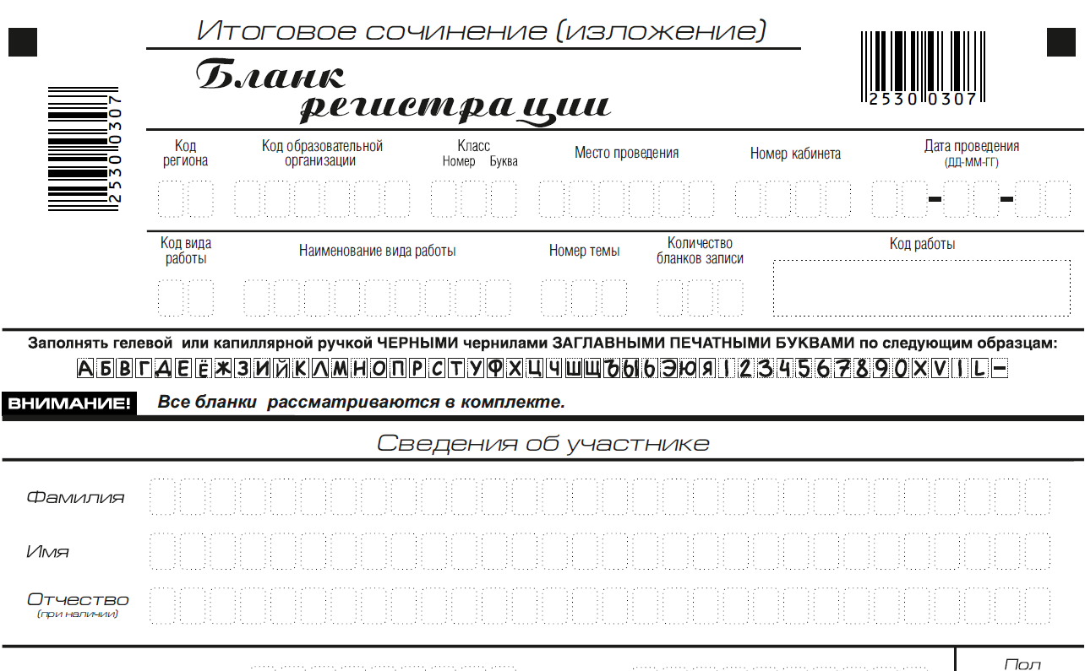
Поля, заполняемые участником по указанию члена комиссии | Указания по заполнению
Код региона | Код субъекта Российской Федерации в соответствии с кодировкой федерального справочника субъектов Российской Федерации
Код образовательной организации | Код образовательной организации, в которой обучается участник, в соответствии с кодировкой, принятой в субъекте Российской Федерации (участники итогового сочинения, участвующие в сочинении по желанию, вписывают код образовательной организации, в которой они пишут сочинение)
Класс: номер, буква | Информация о классе, в котором обучается выпускник (участники итогового сочинения, участвующие в сочинении по желанию, указанные поля не заполняют)
Место проведения | Код образовательной организации, в которой участник пишет сочинение (изложение)
Номер кабинета | Номер учебного кабинета, в котором проводится сочинение (изложение)
Дата проведения | Дата проведения сочинения (изложения)
Код вида работы | 20 – сочинение, 21 – изложение
Наименование вида работы | Указывается вид работы (сочинение или изложение)
Номер темы | Указывается в соответствии с выбранной темой

На итоговом сочинении допускается использование:
орфографического словаря (на изложении – орфографического и толкового словарей), выданного участнику членом комиссии образовательной организации по проведению итогового сочинения (изложения.

Инструкция для участников итогового сочинения (изложения)

Первая часть инструктажа (начало проведения до 10.00 по местному времени):
Уважаемые участники, сегодня вы участвуете в написании итогового сочинения (изложения), прослушайте инструкцию о порядке проведения итогового сочинения (изложения).
Напоминаем, чтово время проведения итогового сочинения (изложения) вам необходимо соблюдать порядок проведения итогового сочинения (изложения).
Во время работы в учебном кабинете запрещается:
иметь при себе средства связи, фото, аудио и видеоаппаратуру, справочные материалы, письменные заметки и иные средства хранения и передачи информации;
пользоваться текстами литературного материала (художественными произведениями, дневниками, мемуарами, публицистикой, другими литературными источниками), собственными орфографическими и (или) толковыми словарями.
Обращаем ваше внимание, что во время проведения итогового сочинения (изложения) на рабочем столе помимо бланка регистрации и бланков записи, находятся:
ручка (гелевая или капиллярная с чернилами черного цвета);
документ, удостоверяющий личность;
лекарства и питание (при необходимости);
орфографический словарь для участников итогового сочинения (для участников итогового изложения – орфографический и толковый словари);
инструкция для участников итогового сочинения (изложения);
черновики;
специальные технические средства (для участников с ОВЗ, детей-инвалидов,инвалидов).
Вы можете делать пометки в черновиках. Обращаем ваше внимание на то, что записи в черновиках не проверяются.
Продолжительность выполнения итогового сочинения (изложения) составляет 3 часа 55 минут (235 минут).
Ознакомиться с результатами итогового сочинения (изложения) вы можете в школе или в местах, в которых были зарегистрированы на участие в итоговом сочинении (изложении).
По всем вопросам, связанным с порядком проведением итогового сочинения (изложения), вы можете обращаться к нам. В случае необходимости выхода из кабинета оставьте ваши материалы итогового сочинения (изложения) и черновики на своем рабочем столе. Член комиссии проверит комплектность оставленных вами материалов и черновиков, после чего вы сможете выйти из учебного кабинета. На территории школы вас будет сопровождать дежурный.
В случае плохого самочувствия незамедлительно обращайтесь к нам. В школе присутствует медицинский работник. Напоминаем, что по состоянию здоровья или другим объективным причинам вы можете досрочно завершить написание итогового сочинения (изложения) и прийти на пересдачу.
Вторая часть инструктажа проводится не ранее 10.00 по местному времени:
Стали известны темы сочинения (тексты изложения).
Члены комиссии образовательной организации по проведению итогового сочинения (изложения) зачитывают участникам темы итоговых сочинений (текст изложения не зачитывается).
Приступаем к заполнению бланка регистрации.
Записывайте буквы и цифры в соответствии с образцом на бланке. Каждая цифра, символ записывается в отдельную клетку, начиная с первой клетки.
Заполните регистрационные поля в соответствии с информацией на доске (информационном стенде) гелевой или капиллярной черной ручкой. При отсутствии такой ручки обращайтесь к нам.
Обратите внимание участников на доску.
Заполняем код региона, код образовательной организации, номер и букву класса, место проведения, номер кабинета, дату проведения итогового сочинения (изложения), код вида работ, наименование вида работ.
Заполняем сведения об участнике итогового сочинения (изложения), поля: фамилия, имя, отчество, данные документа, удостоверяющего личность, пол.
Сделать паузу для заполнения участниками полей бланка регистрации
Ознакомьтесь с информацией в средней части бланка регистрации и поставьте вашу подпись в поле «подпись участника», расположенном в средней части бланка регистрации.
Приступаем к заполнению регистрационных полей бланка записи.
Регистрационные поля в бланке записи заполняются в соответствии с информацией на доске и бланке регистрации.
Служебные поля «Заполняется ответственным» не заполняйте.
Организаторы проверяют правильность заполнения бланков регистрации, соответствие данных участника в документе, удостоверяющем личность, и в бланке регистрации.
Инструктаж закончен.
Перед тем, как вы приступите к написанию итогового сочинения (изложения), внимательно прочитайте инструкцию для участника итогового сочинения (или изложения), которая лежит у вас на рабочем столе.
(Сделать паузу)
Вы можете приступать к написанию итогового сочинения (изложения).
Начало написания итогового сочинения (изложения): (объявить время)
Окончание написания итогового сочинения (изложения): (указать время)
Запишите на доске время начала и окончания написания итогового сочинения (изложения).
Время, отведенное на инструктаж и заполнение регистрационных полей бланков итогового сочинения (изложения), в общее время проведения итогового сочинения (изложения) не включается.
При проведении изложения после объявления начала проведения итогового изложения, член комиссии разборчиво читает текст изложения трижды. Глухим, слабослышащим участникам, а также участникам с тяжелыми нарушениями речи, с расстройствами аутистического спектра на 40 минут выдается текст изложения (в нем разрешается делать пометки). По истечении этого времени исходный текст сдается, и в оставшееся время участники пишут изложение.

Желаем удачи!

За 30 минут до окончания написанияитогового сочинения (изложения) необходимо объявить:
До окончания написания итогового сочинения (изложения) осталось 30 минут. Не забывайте переносить записи из черновика в бланк записи.
За 5 минут до окончания итогового сочинения (изложения) необходимо объявить:
До окончания написания итогового сочинения (изложения) осталось 5 минут.
По окончании времени итогового сочинения (изложения) объявить:
Итоговое сочинение (изложение) окончено. Положите на край стола свои бланки.
Член комиссии образовательной организации по проведению итогового сочинения (изложения) осуществляют сбор бланков участников в организованном порядке.

Приложение 6

к Порядку проведения
итогового сочинения (изложения)

Инструкция для технического специалиста

по получению комплектов тем итогового сочинения

Комплекты тем итогового сочинения за 15 минут до проведения итогового сочинения по местному времени размещаются на официальном информационном портале единого государственного экзамена (ЕГЭ) ege.edu.ru (topic.ege.edu.ru), а также на официальном сайте ФГБУ «Федеральный центр тестирования» (rustest.ru).
Для получения комплекта тем итогового сочинения необходимо выполнить следующие действия:
- Перейти на ресурс www.rustest.ru, на котором реализована возможность переадресации на ресурс www.ege.edu.ru или по прямой ссылке на ресурс topic.ege.edu.ru;
- Отобразится главное окно с темами итогового сочинения (см. Ошибка! Источник ссылки не найден.1).
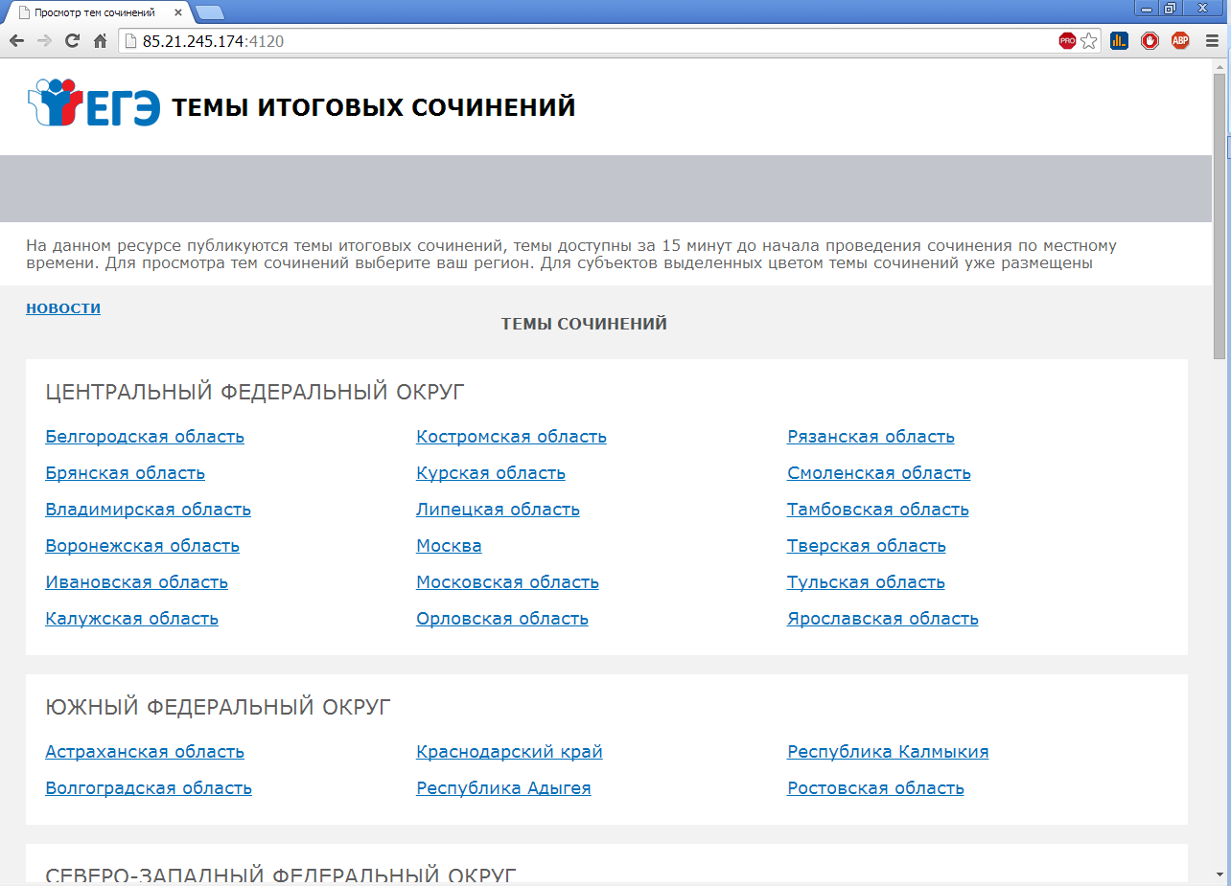
рис.1
Просмотр тем сочинений
1.В средней области отображается перечень субъектов в разбивке по федеральным округам;
2. Выберите необходимый субъект и щелкните по его наименованию;
3. В случае если темы для выбранного субъекта еще не опубликованы, наименование субъекта будет выделено синим цветом и при переходе на страницу субъекта будет выведено сообщение «Перечень тем будет доступен начиная с 9.45 по местному времени»;
4. В случае если темы уже опубликованы, то наименование субъекта будет выделено красным, и при переходе на страницу субъекта будет выведен комплект тем итогового сочинения (см. рис. 2);
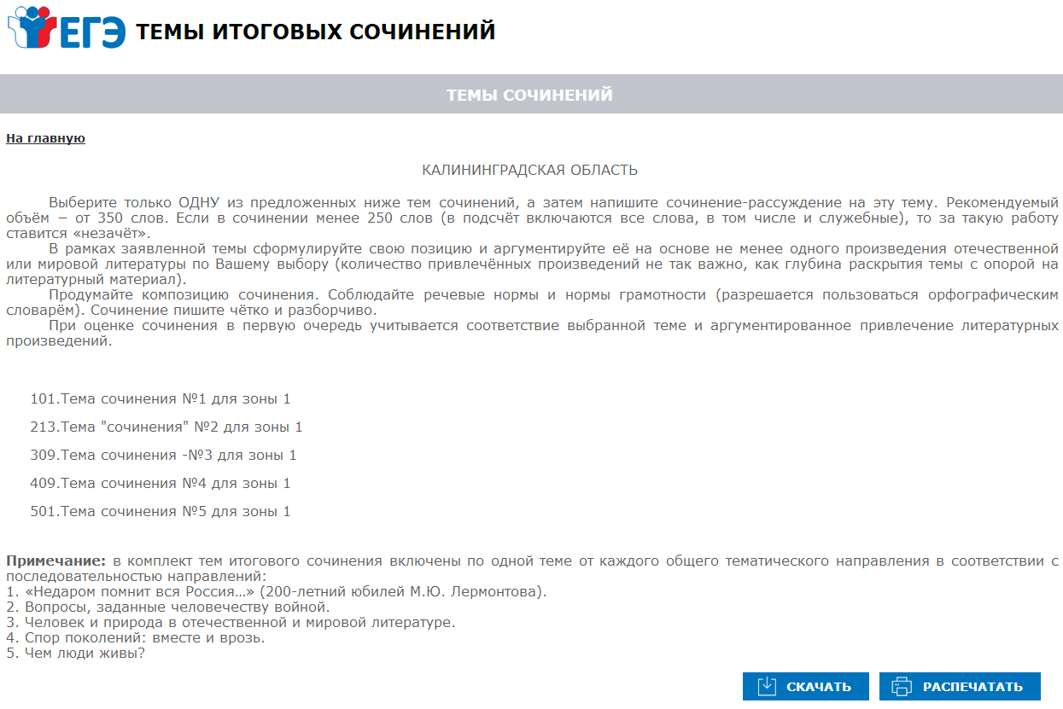
Рис. 2
- Для того, чтобы скачать комплект тем итогового сочинения нажмите на кнопку «Скачать»;
- После нажатия на кнопку будет произведена загрузка файла в формате *.rtf с наименованием «Темы сочинений – Название региона.rtf». В файле будет указана инструкция по выполнению, наименование региона (районов) и темы сочинений;
- Чтобы распечатать темы, используйте кнопку «Распечатать»;
- После нажатия на кнопку «Распечатать откроется страница, оптимизированная для печати» (см. рис. 3);
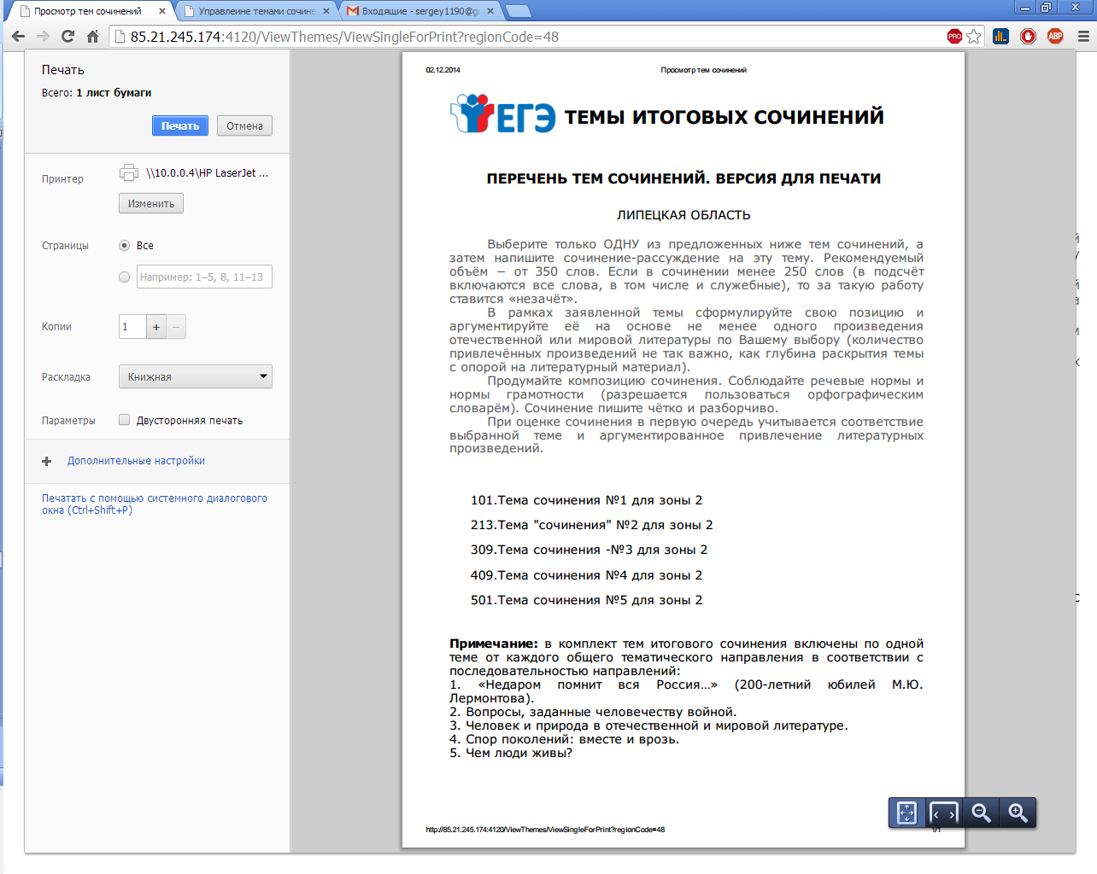
рис. 3
Для субъектов Сахалинская область и Республика Саха (Якутия) при нажатии на наименование субъекта раскрывается перечень районов данных регионов (см. рис. 4). При выборе района происходит переход на страницу района с темами сочинений (см. рис. 5).
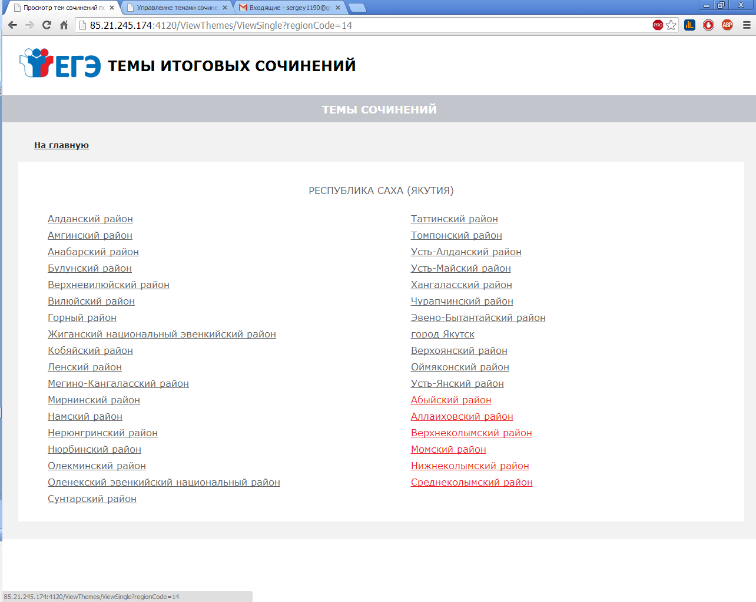
рис. 4
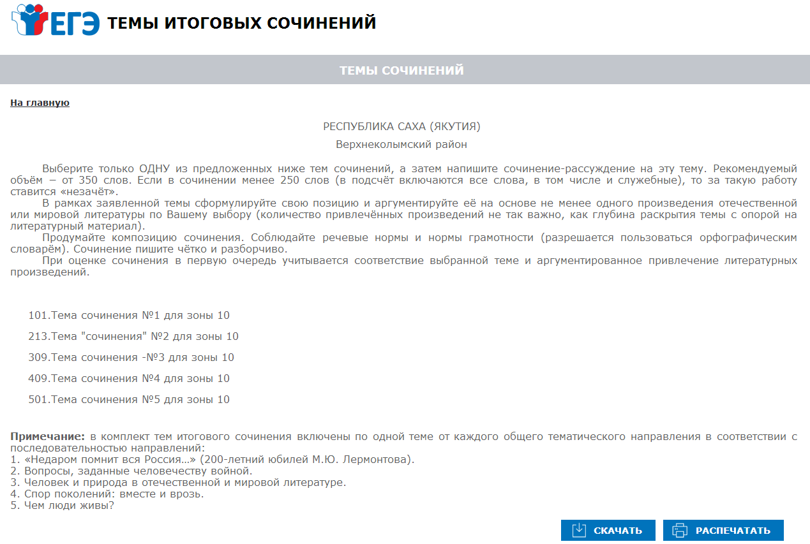
рис. 5

Приложение 7

к Порядку проведения
итогового сочинения (изложения)

Инструкция для участника итогового сочинения к комплекту тем итогового сочинения (изложения)

Выберите только ОДНУ из предложенных тем итогового сочинения, в бланке записи итогового сочинения перепишите название выбранной темы сочинения. Напишите сочинение-рассуждение на эту тему. Рекомендуемый объём − от 350 слов. Если в сочинении менее 250 слов (в подсчёт включаются все слова, в том числе и служебные), то за такую работу ставится «незачёт».
Итоговое сочинение выполняется самостоятельно. Не допускается списывание сочинения (фрагментов сочинения) из какого-либо источника или воспроизведение по памяти чужого текста (работа другого участника, текст, опубликованный в бумажном и (или) электронном виде, и др.).
Допускается прямое или косвенное цитирование с обязательной ссылкой на источник (ссылка дается в свободной форме). Объем цитирования не должен превышать объем собственного текста участника.
Если сочинение признано несамостоятельным, то выставляется «незачет» за работу в целом (такое сочинение не проверяется по критериям оценивания).
В рамках заявленной темы сформулируйте свою позицию и аргументируйте её на основе не менее одного произведения отечественной или мировой литературы по Вашему выбору (количество привлечённых произведений не так важно, как глубина раскрытия темы с опорой на литературный материал).
Продумайте композицию сочинения. Соблюдайте речевые и орфографические нормы (разрешается пользоваться орфографическим словарём). Сочинение пишите чётко и разборчиво.
При оценке сочинения в первую очередь учитывается соответствие выбранной теме и аргументированное привлечение литературных произведений.

Приложение 8

к Порядку проведения
итогового сочинения (изложения)

Инструкция для участника итогового изложения

к тексту итогового изложения

Прослушайте (прочитайте) текст. В бланке записи итогового изложения перепишите название текста изложения. Напишите подробное изложение. Рекомендуемый объём – 250-300 слов. Если в изложении менее 150 слов
(в подсчёт включаются все слова, в том числе и служебные), то за такую работу ставится «незачёт».
Итоговое изложение выполняется самостоятельно. Не допускается списывания изложения из какого-либо источника (работа другого участника, исходный текст и др.).
Если изложение признано несамостоятельным, то выставляется «незачет» за работу в целом (такое изложение не проверяется по критериями оценивания).
Старайтесь точно и полно передать содержание исходного текста, сохраняйте элементы его стиля.
Обращайте внимание на логику изложения, речевые и орфографические нормы (разрешается пользоваться орфографическим и толковым словарями).
Изложение пишите чётко и разборчиво.
При оценке изложения в первую очередь учитывается его содержание и логичность.

Приложение 9

к Порядку проведения
итогового сочинения (изложения)

Отчет об участниках итогового сочинения (изложения)
Наименование муниципального района | Код ОО | Наименование ОО | Плановое число участников |  | Фактическое число участников |  | Количество отсутствующих |  | Список обучающихся, отсутствующих на (ФИО, класс, причина)
Наименование муниципального района | Код ОО | Наименование ОО | Сочинение | Изложение | Сочинение | Изложение | Сочинение | Изложение | Сочинение | Изложение

Приложение 10

к Порядку проведения
итогового сочинения (изложения)

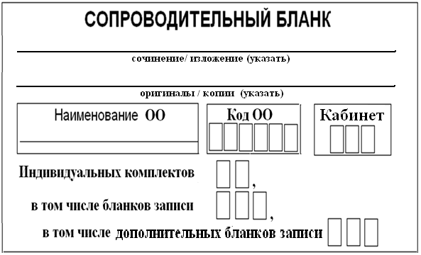

Приложение 11

к Порядку проведения
итогового сочинения (изложения)

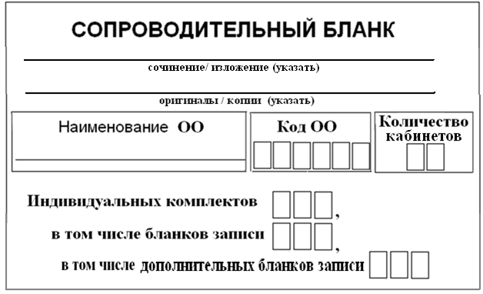

Приложение 12
к Порядку проведения итогового сочинения (изложения)
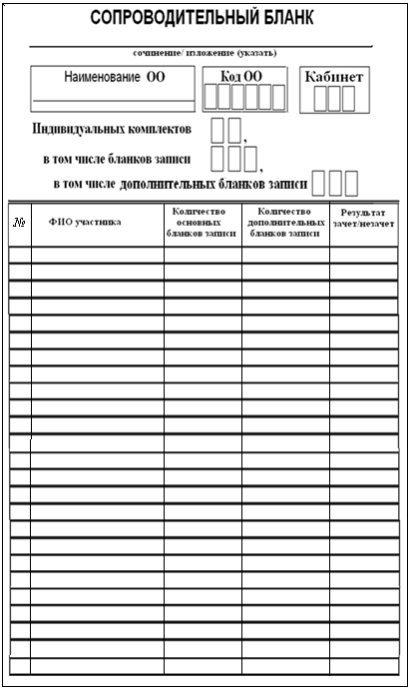

Приложение 13
к Порядку проведения итогового сочинения (изложения)
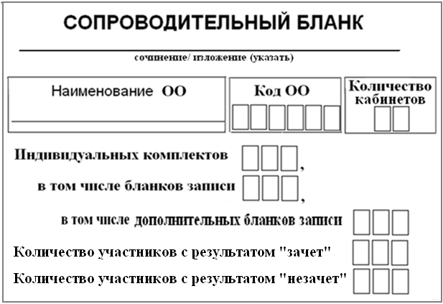

Приложение 14
к Порядку проведения итогового сочинения (изложения)

 | (регион) |  |  |  |  |  |  | (код МСУ) |  |  |  |  |  | (код ОО(места проведения) |  |  |  |  |  |  |  |  |  |  |  |  |  |  |  |  |  |  |  |  |  |  |  | (дата пров.: число-месяц-год)
 |  | Ведомость проведения итогового сочинения (изложения) в учебном кабинете ОО (месте проведения)
 |  |  |  |  |  |  |  |  |  |  |  |  |  |  |  |  |  |  |  |  |  |  |  |  |  |  |  |  |  |  |  |  |  |  |  |  |  |  |  |  | ИС - |  |  |  | 05
 |  |  |  |  |  |  |  |  |  |  |  |  |  |  |  |  |  |  |  |  |  |  |  |  |  |  |  |  |  |  |  |  |  |  |  |  |  |  |  |  | (код формы)
 |  | (наименование отчета)
 |  | № п/п |  |  | Участники в учебном кабинете ОО (месте проведения) |  |  |  |  |  |  |  |  |  |  |  |  |  |  |  |  |  |  |  |  |  |  |  |  | Не закончил написание итогового сочинения (изложения) | Материалы, полученные от участника |  |  |  |  |  | Номер темы (текста) итогового сочинения (изложения) |  |  |  |  |  | Подпись участника
 |  |  |  |  |  |  |  |  |  |  |  |  |  |  |  |  |  |  |  |  |  |  |  |  |  |  |  |  |  | Не закончил написание итогового сочинения (изложения) | Бланк регистрации |  |  |  | Количество бланков записи
 |  |  |  |  | Фамилия Имя Отчество |  |  |  |  |  |  |  |  |  |  |  |  |  |  |  |  | Документ |  |  |  |  |  | Класс | Сдавал в устной форме (ОВЗ)
 |  |  |  |  |  |  |  |  |  |  |  |  |  |  |  |  |  |  |  |  |  | Серия |  |  |  |  | Номер
 |  | 1 |  |  | 2 |  |  |  |  |  |  |  |  |  |  |  |  |  |  |  |  | 3 |  |  |  |  | 4 |  | 5 | 6 | 7 |  |  |  | 8 |  | 9 |  |  |  |  |  | 10
 |  | 1
 |  | 2
 |  | 3
 |  | 4
 |  | 5
 |  | 6
 |  | 7
 |  | 8
 |  | 9
 |  | 10
 |  | 11
 |  | 12
 |  | 13
 |  | 14
 |  | 15
 |  | 16
 |  | 17
 |  | 18
 |  | 19
 |  | 20
 |  | 21
 |  | 22
 |  | 23
 |  | 24
 |  | 25
 |  | 26
 |  | 27
 |  | 28
 |  | 29
 |  | 30
 |  | 31
 |  | 32
 |  | 33
 |  | 34
 |  | 35
 |  | Итого участников в кабинете:
 |  |  | Члены Комисии ОО (места проведения)
 |  |  |  |  |  |  |  |  |  |  |  |  |  |  | / |  |  |  |  |  |  |  |  | /
 |  |  |  |  |  |  |  |  |  |  |  |  |  |  | / |  |  |  |  |  |  |  |  | /
 |  | (ФИО) |  |  |  |  |  |  |  |  |  |  |  |  |  | (Подпись)

 | (регион) |  |  |  |  |  |  | (код МСУ) |  |  |  |  |  | (код ОО(места проведения) |  |  |  |  |  |  |  |  |  |  |  |  |  |  |  |  |  |  |  |  |  |  |  | (дата пров.: число-месяц-год)
 |  | Протокол проверки итогового сочинения (изложения) |  |  |  |  |  |  |  |  |  |  |  |  |  |  |  |  |  |  |  |  |  |  |  |  |  |  |  |  |  |  |  |  |  |  |  |  |  |  |  |  |  | ИС - |  |  |  | 06
 |  |  |  |  |  |  |  |  |  |  |  |  |  |  |  |  |  |  |  |  |  |  |  |  |  |  |  |  |  |  |  |  |  |  |  |  |  |  |  |  |  |  |  | (код формы)
 |  | (наименование формы)
 |  | № п/п |  |  | ФИО участника |  |  |  |  |  |  |  |  |  |  |  |  |  |  |  |  | Серия документа |  |  |  |  | Номер документа | Класс | Требования к сочинению (изложению)* |  |  | Результаты оценивания** |  |  |  |  |  |  |  |  |  |  | Результаты проверки
 |  | 1 |  |  | 2 |  |  |  |  |  |  |  |  |  |  |  |  |  |  |  |  | 3 |  |  |  |  | 4 | 5 | 6 |  |  | 7 |  |  |  |  |  |  |  |  |  |  | 8
 |  | 1 |  |  |  |  |  |  |  |  |  |  |  |  |  |  |  |  |  |  |  |  |  |  |  |  |  |  |  | 1 | 2 | Критерии |  |  |  | 1 | 2 | 3 | 4 |  | 5 |  | Зачет |  |  |  | Незачет
 |  |  |  |  |  |  |  |  |  |  |  |  |  |  |  |  |  |  |  |  |  |  |  |  |  |  |  |  | Зачет |  |  | Зачет
 |  |  |  |  |  |  |  |  |  |  |  |  |  |  |  |  |  |  |  |  |  |  |  |  |  |  |  |  | Незачет |  |  | Незачет
 |  | 2 |  |  |  |  |  |  |  |  |  |  |  |  |  |  |  |  |  |  |  |  |  |  |  |  |  |  |  | 1 | 2 | Критерии |  |  |  | 1 | 2 | 3 | 4 |  | 5 |  | Зачет |  |  |  | Незачет
 |  |  |  |  |  |  |  |  |  |  |  |  |  |  |  |  |  |  |  |  |  |  |  |  |  |  |  |  | Зачет |  |  | Зачет
 |  |  |  |  |  |  |  |  |  |  |  |  |  |  |  |  |  |  |  |  |  |  |  |  |  |  |  |  | Незачет |  |  | Незачет
 |  | 3 |  |  |  |  |  |  |  |  |  |  |  |  |  |  |  |  |  |  |  |  |  |  |  |  |  |  |  | 1 | 2 | Критерии |  |  |  | 1 | 2 | 3 | 4 |  | 5 |  | Зачет |  |  |  | Незачет
 |  |  |  |  |  |  |  |  |  |  |  |  |  |  |  |  |  |  |  |  |  |  |  |  |  |  |  |  | Зачет |  |  | Зачет
 |  |  |  |  |  |  |  |  |  |  |  |  |  |  |  |  |  |  |  |  |  |  |  |  |  |  |  |  | Незачет |  |  | Незачет
 |  | 4 |  |  |  |  |  |  |  |  |  |  |  |  |  |  |  |  |  |  |  |  |  |  |  |  |  |  |  | 1 | 2 | Критерии |  |  |  | 1 | 2 | 3 | 4 |  | 5 |  | Зачет |  |  |  | Незачет
 |  |  |  |  |  |  |  |  |  |  |  |  |  |  |  |  |  |  |  |  |  |  |  |  |  |  |  |  | Зачет |  |  | Зачет
 |  |  |  |  |  |  |  |  |  |  |  |  |  |  |  |  |  |  |  |  |  |  |  |  |  |  |  |  | Незачет |  |  | Незачет
 |  | 5 |  |  |  |  |  |  |  |  |  |  |  |  |  |  |  |  |  |  |  |  |  |  |  |  |  |  |  | 1 | 2 | Критерии |  |  |  | 1 | 2 | 3 | 4 |  | 5 |  | Зачет |  |  |  | Незачет
 |  |  |  |  |  |  |  |  |  |  |  |  |  |  |  |  |  |  |  |  |  |  |  |  |  |  |  |  | Зачет |  |  | Зачет
 |  |  |  |  |  |  |  |  |  |  |  |  |  |  |  |  |  |  |  |  |  |  |  |  |  |  |  |  | Незачет |  |  | Незачет
 |  | 6 |  |  |  |  |  |  |  |  |  |  |  |  |  |  |  |  |  |  |  |  |  |  |  |  |  |  |  | 1 | 2 | Критерии |  |  |  | 1 | 2 | 4 | 5 |  | 6 |  | Зачет |  |  |  | Незачет
 |  |  |  |  |  |  |  |  |  |  |  |  |  |  |  |  |  |  |  |  |  |  |  |  |  |  |  |  | Зачет |  |  | Зачет
 |  |  |  |  |  |  |  |  |  |  |  |  |  |  |  |  |  |  |  |  |  |  |  |  |  |  |  |  | Незачет |  |  | Незачет
 |  | 7 |  |  |  |  |  |  |  |  |  |  |  |  |  |  |  |  |  |  |  |  |  |  |  |  |  |  |  | 1 | 2 | Критерии |  |  |  | 1 | 2 | 3 | 4 |  | 5 |  | Зачет |  |  |  | Незачет
 |  |  |  |  |  |  |  |  |  |  |  |  |  |  |  |  |  |  |  |  |  |  |  |  |  |  |  |  | Зачет |  |  | Зачет
 |  |  |  |  |  |  |  |  |  |  |  |  |  |  |  |  |  |  |  |  |  |  |  |  |  |  |  |  | Незачет |  |  | Незачет
 |  | 8 |  |  |  |  |  |  |  |  |  |  |  |  |  |  |  |  |  |  |  |  |  |  |  |  |  |  |  | 1 | 2 | Критерии |  |  |  | 1 | 2 | 3 | 4 |  | 5 |  | Зачет |  |  |  | Незачет
 |  |  |  |  |  |  |  |  |  |  |  |  |  |  |  |  |  |  |  |  |  |  |  |  |  |  |  |  | Зачет |  |  | Зачет
 |  |  |  |  |  |  |  |  |  |  |  |  |  |  |  |  |  |  |  |  |  |  |  |  |  |  |  |  | Незачет |  |  | Незачет
 |  | 9 |  |  |  |  |  |  |  |  |  |  |  |  |  |  |  |  |  |  |  |  |  |  |  |  |  |  |  | 1 | 2 | Критерии |  |  |  | 1 | 2 | 3 | 4 |  | 5 |  | Зачет |  |  |  | Незачет
 |  |  |  |  |  |  |  |  |  |  |  |  |  |  |  |  |  |  |  |  |  |  |  |  |  |  |  |  | Зачет |  |  | Зачет
 |  |  |  |  |  |  |  |  |  |  |  |  |  |  |  |  |  |  |  |  |  |  |  |  |  |  |  |  | Незачет |  |  | Незачет
 |  | 10 |  |  |  |  |  |  |  |  |  |  |  |  |  |  |  |  |  |  |  |  |  |  |  |  |  |  |  | 1 | 2 | Критерии |  |  |  | 1 | 2 | 3 | 4 |  | 5 |  | Зачет |  |  |  | Незачет
 |  |  |  |  |  |  |  |  |  |  |  |  |  |  |  |  |  |  |  |  |  |  |  |  |  |  |  |  | Зачет |  |  | Зачет
 |  |  |  |  |  |  |  |  |  |  |  |  |  |  |  |  |  |  |  |  |  |  |  |  |  |  |  |  | Незачет |  |  | Незачет
 |  | 11 |  |  |  |  |  |  |  |  |  |  |  |  |  |  |  |  |  |  |  |  |  |  |  |  |  |  |  | 1 | 2 | Критерии |  |  |  | 1 | 2 | 3 | 4 |  | 5 |  | Зачет |  |  |  | Незачет
 |  |  |  |  |  |  |  |  |  |  |  |  |  |  |  |  |  |  |  |  |  |  |  |  |  |  |  |  | Зачет |  |  | Зачет
 |  |  |  |  |  |  |  |  |  |  |  |  |  |  |  |  |  |  |  |  |  |  |  |  |  |  |  |  | Незачет |  |  | Незачет
 |  | 12 |  |  |  |  |  |  |  |  |  |  |  |  |  |  |  |  |  |  |  |  |  |  |  |  |  |  |  | 1 | 2 | Критерии |  |  |  | 1 | 2 | 3 | 4 |  | 5 |  | Зачет |  |  |  | Незачет
 |  |  |  |  |  |  |  |  |  |  |  |  |  |  |  |  |  |  |  |  |  |  |  |  |  |  |  |  | Зачет |  |  | Зачет
 |  |  |  |  |  |  |  |  |  |  |  |  |  |  |  |  |  |  |  |  |  |  |  |  |  |  |  |  | Незачет |  |  | Незачет
 |  | 13 |  |  |  |  |  |  |  |  |  |  |  |  |  |  |  |  |  |  |  |  |  |  |  |  |  |  |  | 1 | 2 | Критерии |  |  |  | 1 | 2 | 3 | 4 |  | 5 |  | Зачет |  |  |  | Незачет
 |  |  |  |  |  |  |  |  |  |  |  |  |  |  |  |  |  |  |  |  |  |  |  |  |  |  |  |  | Зачет |  |  | Зачет
 |  |  |  |  |  |  |  |  |  |  |  |  |  |  |  |  |  |  |  |  |  |  |  |  |  |  |  |  | Незачет |  |  | Незачет
 |  | 14 |  |  |  |  |  |  |  |  |  |  |  |  |  |  |  |  |  |  |  |  |  |  |  |  |  |  |  | 1 | 2 | Критерии |  |  |  | 1 | 2 | 3 | 4 |  | 5 |  | Зачет |  |  |  | Незачет
 |  |  |  |  |  |  |  |  |  |  |  |  |  |  |  |  |  |  |  |  |  |  |  |  |  |  |  |  | Зачет |  |  | Зачет
 |  |  |  |  |  |  |  |  |  |  |  |  |  |  |  |  |  |  |  |  |  |  |  |  |  |  |  |  | Незачет |  |  | Незачет
 |  | 15 |  |  |  |  |  |  |  |  |  |  |  |  |  |  |  |  |  |  |  |  |  |  |  |  |  |  |  | 1 | 2 | Критерии |  |  |  | 1 | 2 | 3 | 4 |  | 5 |  | Зачет |  |  |  | Незачет
 |  |  |  |  |  |  |  |  |  |  |  |  |  |  |  |  |  |  |  |  |  |  |  |  |  |  |  |  | Зачет |  |  | Зачет
 |  |  |  |  |  |  |  |  |  |  |  |  |  |  |  |  |  |  |  |  |  |  |  |  |  |  |  |  | Незачет |  |  | Незачет
 |  | 16 |  |  |  |  |  |  |  |  |  |  |  |  |  |  |  |  |  |  |  |  |  |  |  |  |  |  |  | 1 | 2 | Критерии |  |  |  | 1 | 2 | 3 | 4 |  | 5 |  | Зачет |  |  |  | Незачет
 |  |  |  |  |  |  |  |  |  |  |  |  |  |  |  |  |  |  |  |  |  |  |  |  |  |  |  |  | Зачет |  |  | Зачет
 |  |  |  |  |  |  |  |  |  |  |  |  |  |  |  |  |  |  |  |  |  |  |  |  |  |  |  |  | Незачет |  |  | Незачет
 |  | 17 |  |  |  |  |  |  |  |  |  |  |  |  |  |  |  |  |  |  |  |  |  |  |  |  |  |  |  | 1 | 2 | Критерии |  |  |  | 1 | 2 | 3 | 4 |  | 5 |  | Зачет |  |  |  | Незачет
 |  |  |  |  |  |  |  |  |  |  |  |  |  |  |  |  |  |  |  |  |  |  |  |  |  |  |  |  | Зачет |  |  | Зачет
 |  |  |  |  |  |  |  |  |  |  |  |  |  |  |  |  |  |  |  |  |  |  |  |  |  |  |  |  | Незачет |  |  | Незачет
 |  | *В протокол вносятся результаты соответствия сочинения (изложения) установленным требованиям, разработанными Федеральной службой по надзору в сфере образования и науки
 |  | **В протокол вносятся результаты оценивания в соответствии с критериями оценивания, разработанными Федеральной службой по надзору в сфере образования и науки
 |  |  | Эксперт
 |  |  |  |  |  |  |  |  |  |  |  |  |  |  | / |  |  |  |  |  |  |  |  | /
 |  | (фио) |  |  |  |  |  |  |  |  |  |  |  |  |  | (подпись)

(регион) |  |  |  |  | (код МСУ) |  |  |  | (код ОО (места проведения)) |  |  |  |  |  |  |  |  |  |  |  |  |  |  | (вид работы) |  |  | (дата пров.: число-месяц-год)
 | Ведомость коррекции персональных данных участников итогового сочинения (изложения)
 |  |  |  |  |  |  |  |  |  |  |  |  |  |  |  |  |  |  |  |  |  |  |  |  |  |  |  |  | ИС- |  | 07
 | (наименование формы) |  |  |  |  |  |  |  |  |  |  |  |  |  |  |  |  |  |  |  |  |  |  |  |  |  |  |  | (код формы)
 | №  п/п |  | Персональные данные участника в РИС |  |  |  |  |  |  |  |  |  |  |  |  |  |  |  |  |  | Измененные данные* |  |  |  |  |  |  |  | Подпись участника
 |  |  | Фамилия Имя Отчество |  |  |  |  |  |  |  |  |  |  |  |  |  | Документ |  |  |  | Фамилия Имя Отчество |  | Документ
 |  |  |  |  |  |  |  |  |  |  |  |  |  |  |  |  | Серия | Номер |  |  |  |  | Серия |  | Номер
 | 1 |  | 2 |  |  |  |  |  |  |  |  |  |  |  |  |  | 3 | 4 |  |  | 5 |  | 6 |  | 7 |  |  |  | 8
 | 1 |  | Ф. |  |  |  |  |  |  |  |  |  |  |  |  |  |  |  |  |  | Ф.
 |  |  | И. |  |  |  |  |  |  |  |  |  |  |  |  |  |  |  |  |  | И.
 |  |  | О. |  |  |  |  |  |  |  |  |  |  |  |  |  |  |  |  |  | О.
 | 2 |  | Ф. |  |  |  |  |  |  |  |  |  |  |  |  |  |  |  |  |  | Ф.
 |  |  | И. |  |  |  |  |  |  |  |  |  |  |  |  |  |  |  |  |  | И.
 |  |  | О. |  |  |  |  |  |  |  |  |  |  |  |  |  |  |  |  |  | О.
 | 3 |  | Ф. |  |  |  |  |  |  |  |  |  |  |  |  |  |  |  |  |  | Ф.
 |  |  | И. |  |  |  |  |  |  |  |  |  |  |  |  |  |  |  |  |  | И.
 |  |  | О. |  |  |  |  |  |  |  |  |  |  |  |  |  |  |  |  |  | О.
 | 4 |  | Ф. |  |  |  |  |  |  |  |  |  |  |  |  |  |  |  |  |  | Ф.
 |  |  | И. |  |  |  |  |  |  |  |  |  |  |  |  |  |  |  |  |  | И.
 |  |  | О. |  |  |  |  |  |  |  |  |  |  |  |  |  |  |  |  |  | О.
 | 5 |  | Ф. |  |  |  |  |  |  |  |  |  |  |  |  |  |  |  |  |  | Ф.
 |  |  | И. |  |  |  |  |  |  |  |  |  |  |  |  |  |  |  |  |  | И.
 |  |  | О. |  |  |  |  |  |  |  |  |  |  |  |  |  |  |  |  |  | О.
 | * столбцы 5, 6, 7 заполняются только те, в которых зафиксировано несоответствие
 | Член(ы) комиссии |  |  |  |  |  |  |  |  |  |  |  |  |  |  | / |  |  | /
 |  |  |  |  |  |  |  |  | (подпись) |  |  |  |  |  |  |  | (ФИО)
 |  |  |  |  |  |  |  |  |  |  |  |  |  |  |  | / |  |  | /
 |  |  |  |  |  |  |  |  | (подпись) |  |  |  |  |  |  |  | (ФИО)

Приложение 15
к Порядку проведения
итогового сочинения (изложения)

Директору
ГБУ РМ «Центр мониторинга и оценки качества образования»
Л. А. Грунюшкиной

заявление.

Я,
^{фамилия}
^{имя}

Дата рождения: | ч | ч | . | м | м | . |  |  | г | г
^{отчество}

Документ, удостоверяющий личность ____________________________

Серия |  |  |  |  | Номер

Пол: |  | мужской |  | женский

прошу провести повторную проверку итогового сочинения / изложения (нужное подчеркнуть).

На обработку персональных данных: | Согласен(а) |  | Не согласен(а)

Подпись заявителя ______________/______________________(Ф.И.О.)

«____» _____________ 20___ г.

Контактный телефон |  | ( |  |  |  | ) |  |  |  | - |  |  | -

- - - - - - - - - - - - - - - - - - - - - - - - - - - линия отрыва - - - - - - -- - - - - - - -- - - - - - - - - - - - --

УВЕДОМЛЕНИЕ от «_______»______________________ 20__ года

Настоящим подтверждается факт приёма заявления на проведение повторной проверки итогового сочинения (изложения) гр. _____________________________________________.

Регистрационные данные заявления № _____________ от _______________________

Уполномоченное лицо по приёму заявлений ____________/ __________________ /
Приложение 2
к приказу Министерства образования
Республики Мордовия
от ___________ 2016 г. № ________

Инструкция для органов местного самоуправления, осуществляющих управление в сфере образования

- Для проведения итогового сочинения (изложения) руководитель органа местного самоуправления, осуществляющего управление в сфере образования (далее – орган управления образованием):
назначает ответственного за организацию и проведение итогового сочинения (изложения) на территории муниципального района (городского округа) (далее – муниципальный координатор);
формирует состав экспертов муниципальной комиссии по проверке итогового сочинения (изложения);
назначает лиц, ответственных за:
получение бланков итогового сочинения (изложения) и текстов изложения из РЦОИ,
приём и передачу бланков сочинения (изложения) от образовательных организаций,
доставку оригиналов бланков итогового сочинения (изложения) выпускников прошлых лет, обучающихся по образовательным программам среднего профессионального образования в РЦОИ в день проведения итогового сочинения (изложения),
доставку оригиналов бланков итогового сочинения (изложения) участников РЦОИ в установленные сроки;
назначает лиц, ответственных за перенос результатов проверки из копий бланков регистрации в оригиналы.
- Состав муниципальной экспертной комиссии формируется в соответствии с требованиями п. 1.19. – п. 1.23 Порядка проведения и проверки итогового сочинения (изложения).
Для получения объективных результатов при проверке итоговых сочинений (изложений) не рекомендуется привлекать учителей, обучающих выпускников текущего учебного года к проверке работ данных обучающихся.
- Лица, ответственные за приём и передачу бланков сочинения (изложений) принимают от руководителей образовательных организаций сформированные пакеты с итоговыми сочинениями (изложениями) и передают КОПИИ председателю муниципальной экспертной комиссии по проверке итогового сочинения (изложения).
Оригиналы передаются на ответственное хранение муниципальному координатору. Хранение оригиналов осуществляется в местах, исключающих доступ посторонних лиц. Муниципальный координатор несёт личную ответственность за сохранность оригиналов сочинений (изложений).
- Руководитель муниципальной экспертной комиссии по проверке итогового сочинения (изложения):
принимает у лиц, уполномоченных на приём и передачу бланков сочинений (изложений) копии бланков участников итогового сочинения (изложения), оформленных сопроводительными бланками с пометкой «КОПИИ» (приложения № 10, 11 к Порядку);
передаёт на проверку членам муниципальной экспертной комиссии по проверке итогового сочинения (изложения);
обеспечивает проверку итоговых сочинений (изложений) и их оценивание в соответствии с критериями оценивания и в установленные сроки.
- По окончанию проверки муниципальный координатор передаёт оригиналы бланков сочинений (изложений) лицам, ответственным за перенос результатов проверки из копий бланков регистрации в оригиналы бланков регистрации участников итогового сочинения (изложения).
Лица, назначенные на муниципальном уровне ответственными за перенос результатов из копий бланков регистрации в оригиналы, переносят их гелевой ручкой с чернилами черного цвета и ставят свои подписи.
- Для передачи экзаменационных материалов сочинения (изложения) в РЦОИ оригиналы индивидуальных комплектов участников итогового сочинения (изложения) упаковываются в пакеты по учебным кабинетам, без файлов, на которые наклеиваются сопроводительные бланки (форма–УК (РЦОИ) (приложение № 12 к Порядку).
Затем формируется пакет от образовательной организации. На сформированный пакет наклеивается сопроводительный бланк (форма-ОО (РЦОИ) (приложение № 13 к Порядку).
Сопроводительные бланки с пометкой «Оригиналы» или «Копии» заполняются черной гелевой или капиллярной ручкой.
После упаковки экзаменационных материалов и заполнения сопроводительных бланков муниципальный координатор передаёт их в РЦОИ вместе с документацией проведения итогового сочинения (изложения) в образовательных организациях (приложение № 13 к Порядку).

Приложение 3
к приказу Министерства образования
Республики Мордовия
от ___________ 2016 г. № ________

Инструкция для руководителя образовательной организации

На этапе подготовки к проведению итогового сочинения (изложения)
Руководитель должен ознакомиться с:
нормативными правовыми документами (региональными документами), регламентирующими проведение итогового сочинения (изложения);
методическими материалами, рекомендуемыми к использованию при организации и проведении итогового сочинения (изложения);
инструкцией, определяющей порядок работы руководителя образовательной организации, а также инструкциями, определяющими порядок работы лиц, привлекаемых к проведению итогового сочинения (изложения);
правилами заполнения бланков итогового сочинения (изложения).
В целях проведения итогового сочинения (изложения) не позднее чем за две недели до проведения итогового сочинения (изложения) руководителю образовательной организации необходимо:
приказом сформировать составы комиссий образовательной организации в соответствии с требованиями, установленными настоящим Порядком;
организовать регистрацию обучающихся для участия в итоговом сочинении (изложении) в соответствии с их заявлениями, при подаче заявления на участие в итоговом сочинении (изложении) проконтролировать получение согласия на обработку персональных данных;
определить изменения текущего расписания занятий образовательной организации в дни проведения итогового сочинения (изложения);
обеспечить ознакомление лиц, привлекаемых к проведению итогового сочинения (изложения) с инструктивными материалами, определяющими порядок их работы;
организовать ознакомление обучающихся и их родителей (законных представителей) с Памяткой о порядке проведения итогового сочинения (изложения) (приложение № 4 к Порядку).
Не позднее чем за день до проведения итогового сочинения (изложения): провести проверку готовности образовательной организации к проведению итогового сочинения (изложения);
проверить наличие часов, находящихся в поле зрения участников, в каждом кабинете, с проведением проверки их работоспособности;
проверить наличие места для хранения личных вещей участников итогового сочинения (изложение), которое может быть организовано в учебном кабинете, где проводится итоговое сочинение (изложение);
подготовить черновики на каждого участника итогового сочинения (изложения) (минимальное количество - два листа), а также дополнительные черновики;
подготовить в необходимом количестве инструкции для участников итогового сочинения (изложения), зачитываемые членом комиссии образовательной организации по проведению итогового сочинения (изложения) в учебном кабинете перед началом проведения итогового сочинения (изложения) (одна инструкция на один учебный кабинет) (приложение № 5 к Порядку);
подготовить инструкции для участников итогового сочинения (изложения) (на каждого участника) (приложения 7, 8 к Порядку);
обеспечить получение бланков итогового сочинения (изложения) и отчетных форм в местах, определенных Министерством образования Республики Мордовия;
определить необходимое количество учебных кабинетов в образовательной организации для проведения итогового сочинения (изложения) и распределение между ними участников итогового сочинения (изложения) в произвольном порядке;
организовать проверку работоспособности технических средств в помещении для руководителя, средств видеонаблюдения в учебных кабинетах (в случае, если средства видеонаблюдения установлены);
организовать обеспечение участников итогового сочинения орфографическими словарями, участников итогового изложения – орфографическими и толковыми словарями.
В день проведения итогового сочинения (изложения) руководитель обязан:
проверить готовность учебных кабинетов к проведению итогового сочинения (изложения);
провести инструктаж лиц, привлекаемых к проведению итогового сочинения (изложения), по порядку и процедуре проведения итогового сочинения (изложения).
распределить членов комиссии образовательной организации по учебным кабинетам;
обеспечить вход участников итогового сочинения (изложения) в образовательную организацию начиная с 09.00 по местному времени.
Выдать членам комиссии образовательной организации:
инструкции для участников итогового сочинения (изложения), зачитываемые членом комиссии образовательной организации по проведению итогового сочинения (изложения) в учебном кабинете перед началом проведения итогового сочинения (изложения) (одна инструкция на один кабинет);
инструкции для участников итогового сочинения (изложения) (на каждого участника отдельно);
бланки итогового сочинения (изложения);
черновики (2 листа на одного участника итогового сочинения (изложения);
отчетные формы для проведения итогового сочинения (изложения);
орфографические словари для участников итогового сочинения (орфографические и толковые словари для участников изложения).
Дать указание техническому специалисту в 09.45 получить темы сочинения в соответствии с инструкцией для технического специалиста по получению комплектов тем итогового сочинения (приложение № 6 к Порядку).
Начиная с 09.45 по местному времени выдать членам комиссии темы сочинения (темы сочинения могут быть распечатаны на каждого участника или размещены на доске (информационном стенде), тексты изложения.
Проведение итогового сочинения (изложения)
На этапе проведения итогового сочинения (изложения) руководитель:
обеспечивает контроль проведения итогового сочинения (изложения) в образовательной организации;
рассматривает информацию, полученную от членов комиссии, дежурных и иных лиц о нарушениях, выявленных при проведении итогового сочинения (изложения), принимает меры по противодействию нарушениям установленного порядка проведения итогового сочинения (изложения), в том числе организует проведение проверок по фактам нарушения установленного порядка проведения итогового сочинения (изложения);
в случае угрозы возникновения чрезвычайной ситуации принимает решение о переносе проведения итогового сочинения (изложения) в другое место проведения или на другой день, предусмотренный расписанием проведения итогового сочинения (изложения). Руководитель образовательной организации оповещает всех участников о времени и месте повторного проведения итогового сочинения (изложения).
Завершение итогового сочинения (изложения)
По окончании итогового сочинения (изложения) руководитель:
принимает у членов комиссии бланки регистрации, бланки записи (дополнительные бланки записи), черновики участников итогового сочинения (изложения), а также отчетные формы для проведения итогового сочинения (изложения);
передает техническому специалисту оригиналы бланков регистрации и бланков записи (дополнительных бланков записи) участников итогового сочинения (изложения) для осуществления копирования;
получает от технического специалиста копии бланков регистрации и копии бланков записи (дополнительных бланков записи) участников итогового сочинения (изложения), а также оригиналы указанных бланков итогового сочинения (изложения);
обеспечивает надежное хранение оригиналов бланков итогового сочинения (изложения) до момента их направления в орган местного самоуправления, осуществляющий управление в сфере образования/РЦОИ;
обеспечивает учет бланков итогового сочинения (изложения) вместе с формой ИС-08 «Акт о досрочном завершении написания итогового сочинения (изложения) по уважительным причинам» для последующего допуска участников, не завершивших написание итогового сочинения (изложения) по уважительным причинам, к повторной сдаче итогового сочинения (изложения).
В день проведения итогового сочинения (изложения) руководитель образовательной организации передает оригиналы и копии бланков регистрации и бланков записи вместе с формой ИС-08 «Акт о досрочном завершении написания итогового сочинения (изложения) по уважительным причинам» ответственному лицу, уполномоченному на муниципальном/региональном уровне за приём и передачу бланков итогового сочинения (изложения).
Приложение 4
к приказу Министерства образования
Республики Мордовия
от ___________ 2015 г. № ________

Инструкция для технического специалиста при проведении итогового сочинения (изложения)

Не позднее чем за день до начала проведения итогового сочинения (изложения) технический специалист обязан:
подготовить и произвести проверку работоспособности технических средств в помещении для руководителя образовательной организации.
Помещение для руководителя образовательной организации должно быть оборудовано следующими техническими средствами:
телефонной связью;
принтером;
копировальным аппаратом (сканером);
персональным компьютером, подключенным к сети «Интернет», для доступа на специализированные сайты и порталы в целях получения комплектов тем итогового сочинения.
В день проведения итогового сочинения (изложения) техническому специалисту необходимо:
в 09.45 по местному времени получить темы сочинения в соответствии с инструкцией для технического специалиста по получению комплектов тем итогового сочинения (приложение № 6 к Порядку);
размножить их в необходимом количестве и передать их руководителю (темы сочинения могут быть распечатаны на каждого участника или размещены на доске (информационном стенде);
передать тексты изложения, размножив их в необходимом количестве;
оказывать техническую помощь руководителю и членам комиссии образовательной организации.
По окончании итогового сочинения (изложения), а также в рамках организации проверки итогового сочинения (изложения) технический специалист должен:
подготовить и произвести проверку работоспособности технических средств (ксерокс, сканер, компьютер с возможностью выхода в сети «Интернет», а также с установленными на него специализированными программами, позволяющими автоматически проверять тексты на наличие заимствований и др.) для осуществления проверки и оценивания итогового сочинения (изложения) экспертами комиссии образовательной организации;
принять у руководителя оригиналы бланков регистрации и бланков записи (дополнительных бланков записи) для осуществления их копирования;
произвести копирование бланков регистрации и бланков записи (дополнительных бланков записи). Копирование бланков производится с учетом заполнения бланков с двух сторон. Копирование бланков регистрации и бланков записи производится последовательно, бланк регистрации и бланк записи, дополнительные бланки должны идти друг за другом. Копирование бланков регистрации и бланков записи должно производиться в хорошем качестве, все символы должны быть отпечатаны и читаемы для члена (эксперта) комиссии.
После копирования технический специалист передает руководителю образовательной организации:
оригиналы бланков регистрации и бланков ответов участников итогового сочинения (изложения);
копии бланков регистрации и бланков ответов участников итогового сочинения (изложения).

Приложение 5
к приказу Министерства образования
Республики Мордовия
от ___________ 2015 г. № ________

Инструкция для членов комиссии, участвующих в организации итогового сочинения (изложения)

Члены комиссии до начала проведении итогового сочинения (изложения) обязаны ознакомиться с:
нормативными правовыми документами, регламентирующими проведение итогового сочинения (изложения), в том числе региональными;
инструкцией, определяющей порядок их работы;
правилами заполнения бланков итогового сочинения (изложения).
В день проведения итогового сочинения (изложения) член комиссии должен:
пройти инструктаж у руководителя по порядку и процедуре проведения итогового сочинения (изложения);
получить у руководителя информацию о назначении членов комиссии по учебным кабинетам.
Получить у руководителя следующие материалы:
инструкцию для участников итогового сочинения (изложения), зачитываемую членом комиссии образовательной организации по проведению итогового сочинения (изложения) в учебном кабинете перед началом проведения итогового сочинения (изложения) (одна инструкция на один учебный кабинет) (приложение №5 к Порядку);
инструкции для участников итогового сочинения (изложения) (на каждого участника) (приложения 7, 8 к Порядку);
бланки итогового сочинения (изложения);
черновики (2 листа на одного участника итогового сочинения (изложения);
отчетные формы для проведения итогового сочинения (изложения);
орфографические словари для участников итогового сочинения (орфографические и толковые словари для участников изложения).
Пройти в свой учебный кабинет, проверить его готовность к проведению итогового сочинения (изложения) и приступить к выполнению своих обязанностей.
Проверить место в учебном кабинете, где участник итогового сочинения (изложения) может оставить свои личные вещи.
Раздать на рабочие места участников итогового сочинения (изложения) черновики (не менее двух листов), инструкции для участников итогового сочинения (изложения) на каждого участника.
Подготовить на доске (информационном стенде) необходимую информацию для заполнения бланков регистрации.
Обеспечить организованный вход участников итогового сочинения (изложения) в учебный кабинет. Участники итогового сочинения (изложения) рассаживаются за рабочие столы в кабинете в произвольном порядке (по одному человеку за рабочий стол).
Указать место, где участник итогового сочинения (изложения) может оставить свои личные вещи.
Во время проведения итогового сочинения (изложения) на рабочем столе участника, помимо бланков итогового сочинения (изложения), черновиков находятся:
ручка (гелевая или капиллярная с чернилами черного цвета);
документ, удостоверяющий личность;
орфографический словарь (для участников изложения – орфографический и толковый словари);
инструкции для участников итогового сочинения (изложения);
специальные технические средства (для участников с ОВЗ, детей-инвалидов, инвалидов);
при необходимости – лекарства и питание.
Начиная с 09.45 по местному времени получить от руководителя темы сочинения (тексты изложения). Темы сочинения могут быть распечатаны на каждого участника или размещены на доске (информационном стенде) – в данном случае член комиссии подготавливает на доске (информационном стенде) темы сочинения.
Текст изложения распечатывается только для глухих, слабослышащих участников итогового изложения, а также участников с тяжелыми нарушениями речи, с расстройствами аутистического спектра.
До начала итогового сочинения (изложения) член комиссии должен:
провести инструктаж участников итогового сочинения (изложения), который состоит из двух частей. Первая часть инструктажа проводится до 10.00 по местному времени и включает в себя информирование участников о порядке проведения итогового сочинения (изложения), продолжительности написания итогового сочинения (изложения), о времени и месте ознакомления с результатами итогового сочинения (изложения), а также о том, что записи на черновиках не обрабатываются и не проверяются;
выдать участникам итогового сочинения (изложения) бланки регистрации, бланк записи, дополнительные бланки записи (выдаются по запросу участника) для написания итогового сочинения (изложения), черновики, орфографические словари (орфографические и толковые словари для участников итогового изложения), инструкции для участников итогового сочинения (изложения);
провести вторую часть инструктажа, которая начинается не ранее 10.00 по местному времени;
ознакомить участников итогового сочинения (изложения) с темами итогового сочинения (текстами изложения) в порядке, определенном руководителем комиссии образовательной организации;
после ознакомления дать указание участникам итогового сочинения (изложения) приступить к заполнению регистрационных полей бланков итогового сочинения (изложения), указать номер темы итогового сочинения (текста изложения);
в бланке записи участники итогового сочинения (изложения) переписывают название, выбранной ими темы сочинения (текста изложения);
проверить правильность заполнения участниками итогового сочинения (изложения) регистрационных полей бланков;
объявить начало, продолжительность и время окончания выполнения итогового сочинения (изложения) и зафиксировать их на доске (информационном стенде);
Проведение итогового сочинения (изложения)
При проведении изложения текст изложения зачитывается участникам итогового изложения вслух трижды после объявления начала проведения изложения (глухим, слабослышащим участникам, а также участникам с тяжелыми нарушениями речи, с расстройствами аутистического спектра текст изложения выдается на 40 минут, по истечении этого времени член комиссии забирает текст и участник пишет изложение).
Во время проведения итогового сочинения (изложения) участникам итогового сочинения (изложения) запрещено иметь при себе средства связи, фото, аудио и видеоаппаратуру, справочные материалы, письменные заметки и иные средства хранения и передачи информации, собственные орфографические и (или) толковые словари. Участникам итогового сочинения (изложения) также запрещается пользоваться текстами литературного материала (художественные произведения, дневники, мемуары, публицистика, другие литературные источники).
В случае нехватки места в бланке записи для выполнения итогового сочинения (изложения), по запросу участника итогового сочинения (изложения) члены комиссии выдают ему дополнительный бланк записи. При этом номер поля следующего дополнительного бланка записи и номер листа заполняет член комиссии. В поле «Лист №» член комиссии при выдаче дополнительного бланка записи вносит порядковый номер листа работы участника (при этом листом № 1 является основной бланк записи).
По мере необходимости участникам итогового сочинения (изложения) выдаются черновики.
В случае если участник итогового сочинения (изложения) по состоянию здоровья или другим объективным причинам не может завершить написание итогового сочинения (изложения), он может покинуть место проведения итогового сочинения (изложения). Члены комиссии образовательной организации по проведению итогового сочинения (изложения) составляют «Акт о досрочном завершении написания итогового сочинения (изложения) по уважительным причинам» (форма ИС-08), вносят соответствующую отметку в форму ИС-05 «Ведомость проведения итогового сочинения (изложения) в учебном кабинете ОО (месте проведения)». В бланке регистрации указанного участника итогового сочинения (изложения) в поле «Резерв-1» необходимо внести отметку «ИС-08» для учета при организации проверки.
Завершение проведения итогового сочинения (изложения)
За 30 минут и за 5 минут до окончания итогового сочинения (изложения) члены комиссии образовательной организации по проведению итогового сочинения (изложения) сообщают участникам итогового сочинения (изложения) о скором завершении написания итогового сочинения (изложения) и о необходимости перенести написанные сочинения (изложения) из черновиков в бланки записи.
Участники итогового сочинения (изложения), досрочно завершившие выполнение итогового сочинения (изложения), сдают бланки регистрации, бланки записи, черновики и покидают образовательную организацию – место проведения итогового сочинения (изложения), не дожидаясь окончания итогового сочинения (изложения).
По истечении времени выполнения итогового сочинения (изложения) члены комиссии образовательной организации по проведению итогового сочинения (изложения) объявляют об окончании выполнении итогового сочинения (изложения) и собирают бланки регистрации, бланки записи, черновики у участников итогового сочинения (изложения).
Члены комиссии ставят «Z» на полях бланков записи, оставшихся незаполненными (в том числе и на его оборотной стороне), а также в выданных дополнительных бланках записи.
В бланках регистрации участников итогового сочинения (изложения) заполнить поле «Количество бланков записи». В указанное поле вписывается то количество бланков записи, включая дополнительные бланки записи (в случае если такие выдавались по запросу участника), которое было использовано участником.
Заполняют соответствующие отчетные формы. В свою очередь, участник проверяет данные, внесенные в форму ИС-05 «Ведомость проведения итогового сочинения (изложения) в учебном кабинете ОО (месте проведения)», подтверждая их личной подписью.
Собранные бланки регистрации и бланки записи складываются в отдельные файлы по каждому участнику итогового сочинения (изложения). Бланки регистрации и бланки записи должны лежать по порядку друг за другом.
Файлы с бланками участников итогового сочинения (изложения) упаковываются в отдельный пакет. На пакет приклеивается сопроводительный бланк (форма - УК) с пометкой «ОРИГИНАЛЫ» (приложение № 9 Порядку).
Собранные бланки регистрации, бланки записи (дополнительные бланки записи), черновики, а также отчетные формы для проведения итогового сочинения (изложения)члены комиссии образовательной организации по проведению итогового сочинения (изложения) передают руководителю образовательной организации.

Приложение 6
к приказу Министерства образования
Республики Мордовия
от ___________ 2016 г. № ________

Инструкция для членов экспертной комиссии, участвующих в проверке (повторной проверке) итогового сочинения (изложения)

Общий порядок
Итоговые сочинения (изложения) оцениваются по системе «зачет» или «незачет» по критериям, утверждённым Рособрнадзором.
Каждое сочинение (изложение) участников итогового сочинения (изложения) проверяется одним экспертом один раз.
При осуществлении проверки итогового сочинения (изложения) и его оценивании персональные данные участников сочинения (изложения) могут быть доступны экспертам.
Для получения объективных результатов при проверке итогового сочинения (изложения) не рекомендуется привлекать учителей, обучающих выпускников данного учебного года.
К проверке по пяти критериям оценивания, утверждённым Рособрнадзором, допускаются итоговые сочинения (изложения), соответствующие установленным ниже требованиям.
Требования к сочинению:
Требование № 1. «Объем итогового сочинения (изложения)»
Рекомендуемое количество слов – от 350.
Максимальное количество слов в сочинении не устанавливается. Если в сочинении менее 250 слов (в подсчёт включаются все слова, в том числе и служебные), то выставляется «незачет» за невыполнение требования № 1 и «незачет» за работу в целом (такое сочинение не проверяется по критериям оценивания).
Требование № 2. «Самостоятельность написания итогового сочинения (изложения)»
Итоговое сочинение выполняется самостоятельно. Не допускается списывание сочинения (фрагментов сочинения) из какого-либо источника или воспроизведение по памяти чужого текста (работа другого участника, текст, опубликованный в бумажном и (или) электронном виде, и др.).
Допускается прямое или косвенное цитирование с обязательной ссылкой на источник (ссылка дается в свободной форме). Объем цитирования не должен превышать объем собственного текста участника.
Если сочинение признано несамостоятельным, то выставляется «незачет» за невыполнение требования № 2 и «незачет» за работу в целом (такое сочинение не проверяется по критериям оценивания).
Требования к изложению:
Требование № 1. «Объем итогового изложения»
Рекомендуемое количество слов – 250-300.
Максимальное количество слов в изложении не устанавливается: участник должен исходить из содержания исходного текста. Если в изложении менее 150 слов (в подсчёт включаются все слова, в том числе и служебные), то выставляется «незачет» за невыполнение требования № 1 и «незачет» за работу в целом (такое изложение не проверяется по критериям оценивания).
Требование № 2. «Самостоятельность написания итогового изложения»
Итоговое изложение выполняется самостоятельно. Не допускается списывание изложения из какого-либо источника (работа другого участника, исходный текст и др.).
Если изложение признано несамостоятельным, то выставляется «незачет» за невыполнение требования № 2 и «незачет» за работу в целом (такое изложение не проверяется по критериям оценивания).
Если сочинение (изложение) не соответствует требованию № 1 и (или) требованию №2, то выставляется «незачет» за соответствующее требование и «незачет» за всю работу в целом (такие итоговые сочинения (изложения) не проверяются по критериям оценивания).
Итоговое сочинение (изложение), соответствующее установленным требованиям, оценивается по критериям:
Сочинение | Изложение
1. Соответствие теме | 1. Содержание изложения
2. Аргументация. Привлечение литературного материала | 2. Логичность изложения
3. Композиция и логика рассуждения | 3. Использование элементов стиля исходного текста
4. Качество письменной речи
5. Грамотность

Для получения оценки «зачет» необходимо иметь положительный результат по трем критериям (по критериям № 1 и № 2 – в обязательном порядке), а также «зачет» по одному из других критериев.

Проверка и оценивание итогового сочинения (изложения) на муниципальном/региональном уровнях
Технический специалист проводит копирование бланков регистрации и бланков записи (дополнительных бланков записи) участников итогового сочинения (изложения). Копирование бланков итогового сочинения (изложения) с внесенной в бланк регистрации отметкой «ИС-08» в поле «Резерв-1» не производится, проверка таких сочинений (изложений) не осуществляется.
Указанные бланки итогового сочинения (изложения) вместе с формой ИС-08 «Акт о досрочном завершении написания итогового сочинения (изложения) по уважительным причинам» передаются ответственному лицу, уполномоченному на муниципальном/региональном уровне для учета, а также для последующего допуска указанных участников к повторной сдаче итогового сочинения (изложения).
В случае сдачи итогового сочинения (изложения) участником сочинения (изложения) в устной форме необходимо обратить внимание на то, что в поле «Резерв-2» должна быть проставлена соответствующая отметка «УСТ» для последующей корректной проверки и обработки бланков итогового сочинения (изложения) такого участника.
Ответственному лицу, уполномоченному на муниципальном/региональном уровне, рекомендуется возложить на технического специалиста обязанность по осуществлению проверки соблюдения участниками итогового сочинения (изложения) требования № 2 «Самостоятельность написания итогового сочинения (изложения)» посредством системы автоматической проверки текстов на наличие заимствований («Антиплагиат» и др.). В таком случае к экспертной комиссии поступают итоговые сочинения (изложения), прошедшие проверку на выполнение требования № 2 «Самостоятельность написания итогового сочинения (изложения)».
Ответственное лицо, уполномоченное на муниципальном/региональном уровне, передает копии бланков записи на проверку и копии бланков регистрации для внесения результатов проверки экспертной комиссии.
Экспертная комиссия перед осуществлением проверки итогового сочинения (изложения) по критериям оценивания, разработанным Рособрнадзором, проверяет соблюдение участниками итогового сочинения (изложения) требований «Объем сочинения (изложения)» и «Самостоятельность написания итогового сочинения (изложения)».
После проверки установленных требований экспертная комиссия приступает к проверке сочинения (изложения) по критериям оценивания или, не приступая к проверке итогового сочинения (изложения) по критериям оценивания, выставляет «незачет» по всей работе в целом в случае несоблюдения хотя бы одного из установленных требований.
Каждое сочинение (изложение) участников итогового сочинения (изложения) проверяется одним экспертом один раз. Результаты проверки итогового сочинения (изложения) по критериям оценивания («зачет»/ «незачет») вносятся в копию бланка регистрации (в случае несоблюдения участником хотя бы одного из установленных требований в копии бланка регистрации необходимо заполнить соответствующее поле «незачет» и внести оценку «незачет» по всей работе в целом).
Результаты проверки итогового сочинения (изложения) по критериям оценивания и оценка («зачет»/«незачет») вносятся в копию бланка регистрации чернилами красного цвета (в случае несоблюдения участником хотя бы одного из установленных требований в копии бланка регистрации необходимо заполнить соответствующее поле «незачет», и выставить оценку «незачет» за всю работу в целом).
Результаты оценивания вносятся экспертами комиссии в протокол проверки итогового сочинения (изложения) (приложение № 15 к Порядку). Протокол проверки итогового сочинения (изложения) заполняется чернилами черного цвета.
Копии бланков итогового сочинения (изложения) экспертная комиссия передает ответственному лицу, уполномоченному на муниципальном/региональном уровне.
Ответственное лицо, уполномоченное на муниципальном/региональном уровне, переносит результаты проверки по критериям оценивания («зачет»/ «незачет») из копий бланков регистрации в оригиналы бланков регистрации участников итогового сочинения (изложения) чернилами черного цвета (в случае несоблюдения участником хотя бы одного из установленных требований в оригинале бланка регистрации заполняется соответствующее поле «незачет» и вносится оценка «незачет» по всей работе в целом).
Проверка и оценивание итогового сочинения (изложения) муниципальными экспертными комиссиями должна завершиться не позднее чем через семь календарных дней с даты проведения итогового сочинения (изложения).
Перепроверка и оценивание итогового сочинения (изложения) региональной экспертной комиссией должна завершиться не позднее чем через три календарных дня со дня получения заявления участника итогового сочинения (изложения) на повторную проверку его работы.

Приложение 7
к приказу Министерства образования
Республики Мордовия
от ___________ 2016 г. № ________

Правила заполнения бланка регистрации и бланков записи участников итогового сочинения
- Общая часть
Настоящие правила заполнения бланков итогового сочинения (изложения) предназначены для:
участников итогового сочинения (изложения);
членов комиссии образовательной организации, осуществляющих инструктаж участников итогового сочинения (изложения) в день проведения сочинения (изложения);
экспертов экспертных комиссий, сформированных на муниципальном и региональном уровнях, осуществляющих проверку итогового сочинения (изложения).
Участники итогового сочинения (изложения) выполняют сочинение (изложение) на черно-белых бланках регистрации и бланках записи (в том числе дополнительных бланках записи в случае если такие бланки выдавались участникам по запросу) формата А4.
При заполнении бланков итогового сочинения (изложения) необходимо точно соблюдать настоящие правила, так как информация, внесенная в бланки, сканируется и обрабатывается с использованием специализированных аппаратно-программных средств.

2. Основные правила заполнения бланков итогового сочинения (изложения)
Все бланки сочинения (изложения) заполняются гелевыми или капиллярными ручками с чернилами черного цвета.
Участник должен изображать каждую цифру и букву во всех заполняемых полях бланка регистрации и верхней части бланка записи, тщательно копируя образец ее написания из строки с образцами написания символов, расположенной в верхней части бланка регистрации. Небрежное написание символов может привести к тому, что при автоматизированной обработке символ может быть распознан неправильно.
Каждое поле в бланках заполняется, начиная с первой позиции (в том числе и поля для занесения фамилии, имени и отчества участника).
Если участник не имеет информации для заполнения какого-то конкретного поля, он должен оставить это поле пустым (не делать прочерков).

Категорически запрещается:
делать в полях бланков, вне полей бланков какие-либо записи и (или) пометки, не относящиеся к содержанию полей бланков;
использовать для заполнения бланков цветные ручки вместо гелевой или капиллярной черной ручки, карандаш (даже для черновых записей на бланках), средства для исправления внесенной в бланки информации («замазку», «ластик» и др.).

3. Заполнение бланка регистрации итогового сочинения (изложения)
Бланк регистрации (рис. 1) состоит из трех частей – верхней, средней и нижней.
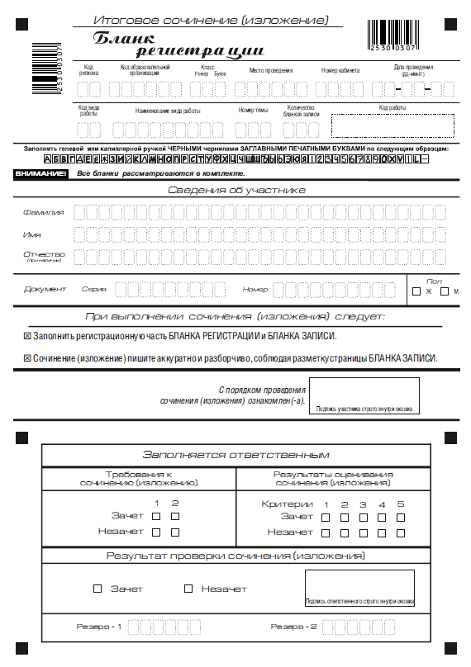
Рис. 1. Бланк регистрации
В верхней части бланка регистрации (рис. 2) расположены:
вертикальный и горизонтальный штрих-коды;
поля для рукописного занесения информации;
строка с образцами написания символов;
Поле «Код вида работы» формируется автоматизированно при печати бланков.
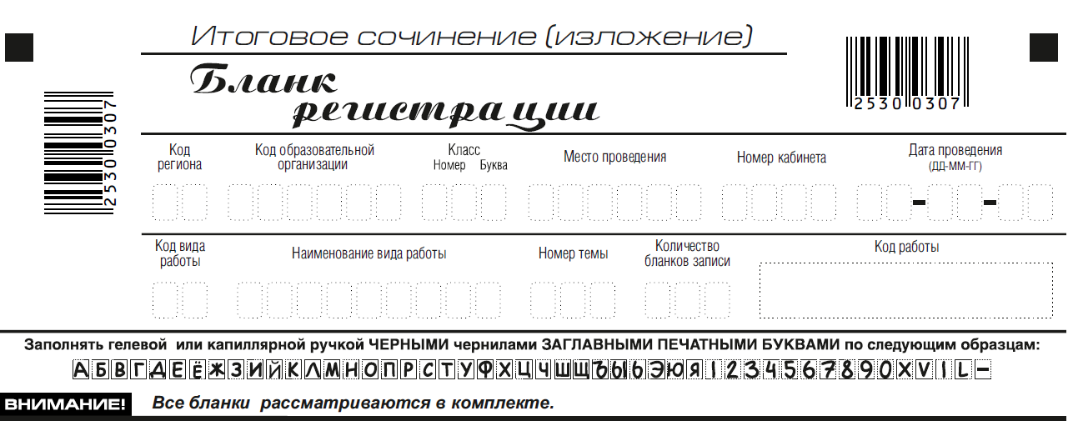
Рис. 2. Верхняя часть бланка регистрации

По указанию члена комиссии образовательной организации, осуществляющего инструктаж участников итогового сочинения (изложения), участником заполняются все поля верхней части бланка регистрации (см. табл. 1).
Поле «Количество бланков записи» заполняется членом комиссии по завершению итогового сочинения (изложения) в присутствии участника (в указанное поле вписывается то количество бланков записи, включая дополнительные бланки записи (в случае если такие выдавались по запросу участника), которое было использовано участником).
Поля, заполняемые участником | Указания по заполнению
Код региона | Код субъекта Российской Федерации в соответствии с кодировкой федерального справочника субъектов Российской Федерации
Код образовательной организации | Код образовательной организации, в которой обучается участник, в соответствии с кодировкой, принятой в субъекте Российской Федерации (участники итогового сочинения, участвующие в сочинении по желанию, вписывают код образовательной организации, в которой они пишут сочинение)
Класс: номер, буква | Информация о классе, в котором обучается выпускник (участники итогового сочинения, участвующие в сочинении по желанию, указанные поля не заполняют)
Место проведения | Код образовательной организации, в которой участник пишет сочинение (изложение)
Номер кабинета | Номер учебного кабинета, в котором проходит сочинение (изложение)
Дата проведения | Дата проведения сочинения (изложения)
Код вида работы | 20 – сочинение, 21 – изложение
Наименование вида работы | Указывается вид работы (сочинение или изложение)
Номер темы | Указывается в соответствии с выбранной темой

Таблица 1. Указание по заполнению полей верхней части бланка регистрации
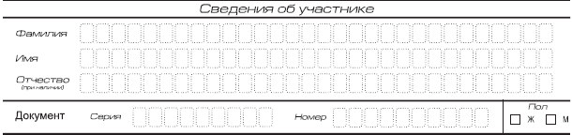
В средней части бланка регистрации (рис. 3) расположены поля для записи сведений об участнике.

Рис. 3. Сведения об участнике

Поля средней части бланка регистрации заполняются участником самостоятельно (см. табл. 2).
Поля, самостоятельно заполняемые участником | Указания по заполнению
Фамилия | Вносится информация из документа, удостоверяющего личность участника, в соответствии с законодательством Российской Федерации
Имя
Отчество
Документ
Серия | В поле записываются арабские цифры серии без пробелов. Например: 4600
Номер | Записываются арабские цифры номера без пробелов. Например: 918762
Пол (Ж или М) | Ставится метка в соответствующем поле
Таблица 2. Указания по заполнению полей «Сведения об участнике»
В средней части бланка регистрации также расположена краткая инструкция (рис. 4) по заполнению бланков и выполнении итогового сочинения (изложения и поле для подписи участника.
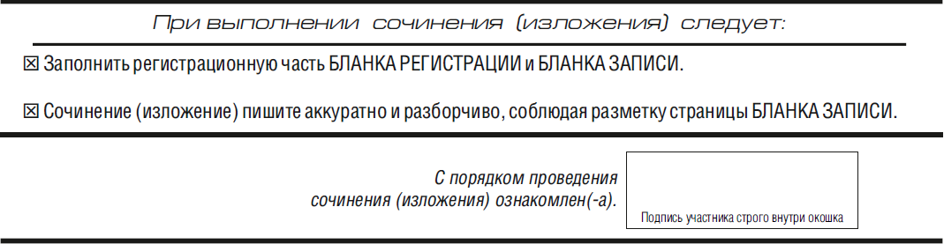
Рис. 4. Краткая инструкция по заполнению бланков

4. Заполнение бланков записи
Бланки записи, в том числе бланки записи, выданные дополнительно, предназначены для написания сочинения (изложения).
Возможны два варианта бланков записи: односторонний и двусторонний. В случае если принтер, используемый для печати бланков итогового сочинения (изложения), позволяет выполнить двустороннюю печать, следует использовать двусторонний бланк. Если нет – односторонний.
Комплект участника содержит два двусторонних бланка записи при двусторонней печати или четыре односторонних бланка записи при односторонней печати.
В верхней части бланка записи (рис. 5) расположены:
вертикальный и горизонтальный штрих-коды;
поля для заполнения участником;
поле «Лист №» заполняется членом комиссии в случае выдачи участнику дополнительного бланка записи;
поле «Код вида работы» формируется автоматизированно при печати бланков.
Информация для заполнения полей о коде региона, коде и названии работы, а также номере темы должна быть продублирована с бланка регистрации. «ФИО» участника заполняется прописью.В поле «ФИО участника» при нехватке места участник может внести только фамилию и инициалы.
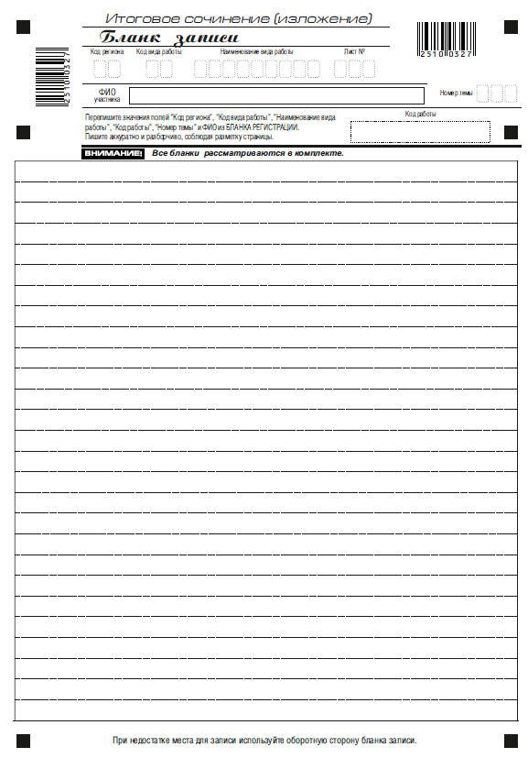
Рис. 5. Бланк записи
В случае использования двустороннего бланка записи при недостатке места для ответов на лицевой стороне бланка записи участник может продолжить записи на оборотной стороне бланка (рис. 6), сделав внизу лицевой стороны запись «смотри на обороте».
Для удобства все страницы бланка записи пронумерованы и разлинованыпунктирными линиями.
При недостатке места для ответов на основном бланке записи участник может продолжить записи на дополнительном бланке записи, выдаваемом членом комиссии по требованию участника в случае, когда на основном бланке записи не осталось места. В случае заполнения дополнительного бланка записи при незаполненном основном бланке записи, сочинение, написанное в дополнительный бланк записи, оцениваться не будет.
В случае использования одностороннего бланка записи при недостатке места для ответов на лицевой стороне бланка записи участник может продолжить записи только на дополнительном бланке записи.
Дополнительный бланк записи выдается членом комиссии образовательной организации по требованию участника в случае нехватки места.

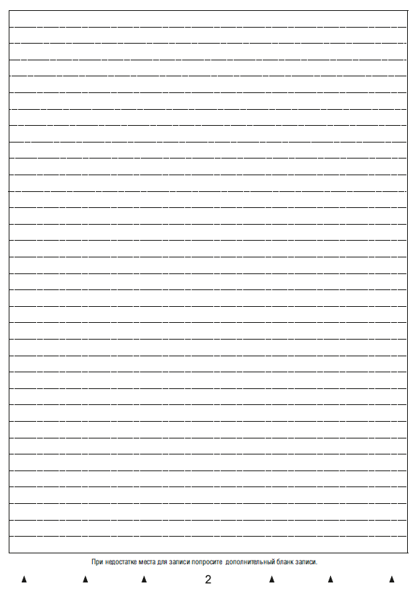
Рис. 6. Оборотная сторона бланка записи

5. Заполнение бланка регистрации экспертом экспертной комиссии

- Правила заполнения экспертом (ответственным лицом) нижней части копии (оригинала) бланка регистрации

Нижняя часть бланка регистрации заполняется гелевой или капиллярной черной ручки.
Эксперт комиссии заполняет копии бланков регистрации итогового сочинения (изложения).
Ответственное лицо, уполномоченное уполномоченное на муниципальном/региональном уровне переносит результаты проверки из копий бланков регистрации в оригиналы бланков регистрации участников итогового сочинения (изложения).
Эксперт комиссии (ответственное лицо) должен пометить «крестиком» клетки соответствующие результатам оценивания работы экспертом. «Крестик» должен быть поставлен четко внутри квадрата. Небрежное написание символов может привести к тому, что при автоматизированной обработке символ может быть не распознан или распознан неправильно.

- Заполнение поля «Требование к сочинению (изложению)»

Требование № 1. «Объем итогового сочинения (изложения)»
Если в сочинении менее 250 слов, а в изложении менее 150 слов (в подсчёт включаются все слова, в том числе и служебные), то выставляется «незачет» за невыполнение требования № 1 и «незачет» за всю работу в целом (такие итоговые сочинения (изложения) не проверяются по критериям оценивания).
Эксперт комиссии (ответственное лицо) выставляет «незачет» за невыполнение требования № 1. В клетки по всем критериям оценивания выставляется «незачет». В поле «Результат проверки сочинения (изложения) ставится «незачет» (см. рис.7).
Требование № 2. «Самостоятельность написания итогового сочинения (изложения)»
Итоговое сочинение (изложение) выполняется самостоятельно.
Итоговое сочинение - не допускается списывание сочинения (фрагментов сочинения) из какого-либо источника или воспроизведение по памяти чужого текста (работа другого участника, чужой текст, опубликованный в бумажном и (или) электронном виде, и др.). Допускается прямое или косвенное цитирование с обязательной ссылкой на источник (ссылка дается в свободной форме). Объем цитирования не должен превышать объем собственного текста участника.
Итоговое изложение - не допускается списывания изложения из какого-либо источника (работа другого участника, исходный текст и др.).
Если сочинение (изложение) признано несамостоятельным, то выставляется «незачет» за невыполнение требования № 2 и «незачет» за всю работу в целом (такие итоговые сочинения (изложения) не проверяются по критериями оценивания).
Эксперт комиссии (ответственное лицо, технический специалист) выставляет «незачет» за невыполнение требования № 2. В клетки по всем критериям оценивания выставляется «незачет». В поле «Результат проверки сочинения (изложения)» ставится «незачет».
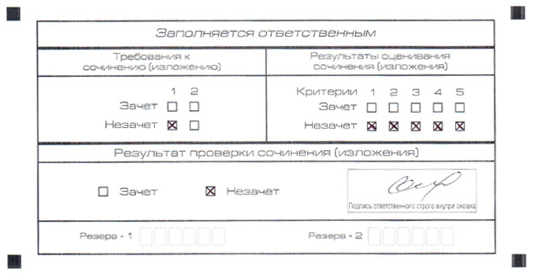

Рис. 7. Область для оценки работы

Если итоговое сочинение (изложение) соответствует требованию № 1 и требованию № 2, то эксперт комиссии (ответственное лицо) выставляет «зачет» за выполнение требования № 1 и требования № 2. Указанные сочинения (изложения) оценивается по критериям.

- Заполнение поля «Результаты оценивания сочинения (изложения)»

Для каждого критерия должно быть помечено только одно поле: либо «зачет», либо «незачет».
1. Если за сочинение (изложение) по критерию № 1 выставлен «незачет», то сочинение (изложение) по критериям № 2- № 5 не проверяется. В клетки по всем критериям оценивания выставляется «незачет».
2. Если за сочинение (изложение) по критерию по критерию № 1 выставлен «зачет», а по критерию № 2 выставлен «незачет», то сочинение по критериям № 3- № 5 не проверяется. В клетки по критериям оценивания № 3- № 5 выставляется «незачет».
3. Во всех остальных случаях сочинение (изложение) проверяется по всем пяти критериям и оценивается по системе «зачет»/«незачет» (например, нельзя не проверять работу по критериям К4 и К5, если выпускник получил зачет на основании зачетов по критериям К1, К2, К3).
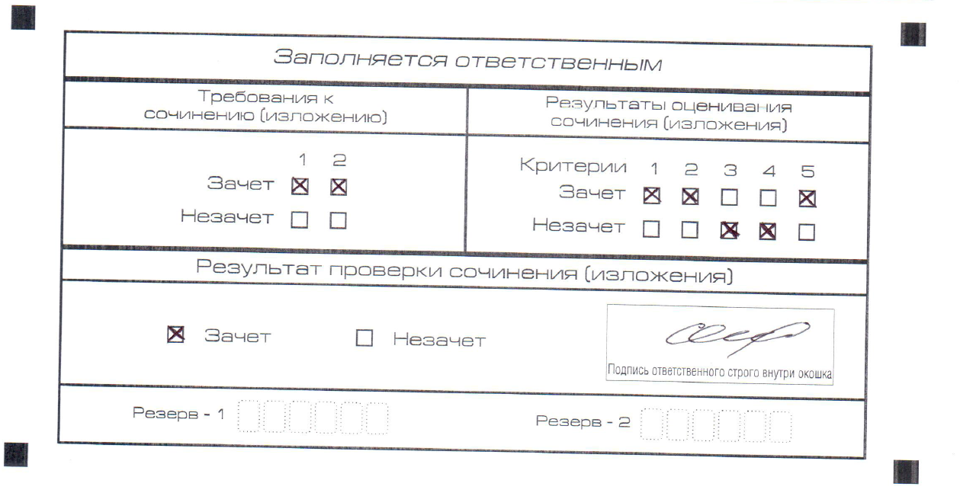
Рис. 8. Область для оценки работы

После окончания заполнения бланка регистрации ответственное лицо ставит свою подпись в специально отведенном для этого поле.

4. Заполнение поля «Результаты оценивания сочинения (изложения)» в случае проверки итогового сочинения (изложения) участника, сдававшего сочинение (изложение) в устной форме
Итоговое сочинение (изложение) для лиц с ограниченными возможностями здоровья, детей-инвалидов и инвалидов может по их желанию проводиться в устной форме.
К эксперту комиссии поступаю копии бланков итогового сочинения (изложения) от участников итогового сочинения (изложения) с внесенной в бланк регистрации отметкой «УСТ» в поле «Резерв-2».
В таком случае оценивание итогового сочинения (изложения) указанной категории участников проводится по двум установленным требованиям «Объем итогового сочинения (изложения)» и «Самостоятельность написания итогового сочинения (изложения)». Итоговое сочинение (изложение), соответствующее установленным требованиям, оценивается по критериям. Для получения «зачета» за итоговое сочинение (изложение) необходимо получить «зачет» по критериям № 1 и № 2, а также дополнительно «зачет» по одному из критериев № 3- № 4. Такое итоговое сочинение (изложение) по критерию № 5 не проверяется и отметки в соответствующие поля «Критерия 5» не вносятся (остаются пустыми) (см. рис. 9).
После окончания заполнения бланка регистрации ответственное лицо ставит свою подпись в специально отведенном для этого поле.

Рис. 9

Приложение 8
к приказу Министерства образования
Республики Мордовия
от ___________ 2016г. № ________

Технический регламент проведения итогового сочинения (изложения)

Настоящий регламент по техническому обеспечению подготовки и проведения итогового сочинения (изложения) содержит описание:
требований к программно-аппаратному обеспечению на региональном, муниципальном уровнях и на уровне образовательных организаций;
архитектуры и состава программного обеспечения на региональном, муниципальном уровнях и на уровне образовательных организаций;
материально-технического оснащения на региональном, муниципальном уровнях и уровне образовательных организаций.

Архитектура и состав программного обеспечения
Схема ПО, используемого для проведения итогового сочинения (изложения), приведена на рисунке ниже (см. Рисунок 1). На схеме приведены только новые или значительно модернизированные по сравнению со стандартной технологией проведения ЕГЭ модули и подсистемы.
Рисунок 2 – Архитектура и состав ПО

Требования к техническому и программному оснащению рабочих станций

Региональный уровень
В следующей таблице (см. Таблица 2.1) приведены требования к оборудованию, которое должно входить в состав рабочей станции на региональном уровне.
Таблица 2.1 – Требования к рабочей станции на региональном уровне
Компонент | Конфигурация
Рабочая станция в РЦОИ | Наличие стабильного канала связи с выходом в Интернет.  Рабочая станция должна иметь устройство резервного копирования; внешний интерфейс: USB 2.0.  Дополнительных специальных требований к рабочей станции не предъявляется.
Лазерный принтер | Формат: А4.  Скорость черно-белой печати (обычный режим, A4): 30 стр./мин.  Качество черно-белой печати (режим наилучшего качества): не менее 600 x 600 точек на дюйм  Технология печати: лазерная
Сканер | Режим отсечения красного цвета  TWAIN-совместимый сканер  Область сканирования: А4  Сканирование с разрешением 300 dpi
Ксерокс | Специальные требования не предъявляются

В следующей таблице (см. Таблица 2.2) приведены требования к аппаратному обеспечению рабочей станции на региональном уровне.

Таблица 2.2 – Требования к аппаратному обеспечению рабочей станции на региональном уровне
Компонент | Конфигурация
Центральный процессор | Рекомендуется IntelPentium 4 2,4 ГГц, но не менее рекомендуемого для установленной ОС.
Оперативная память | Рекомендуемая: 2 Gb  Минимальная: 1 Gb
Дисковая подсистема | SATA (IDE), свободного места не менее 10 Gb
Внешние интерфейсы и накопители | Устройство резервного копирования: ATAPI CD-RW  Внешний интерфейс: USB 2.0
Видеоадаптер | Встроен в чипсет материнской платы, производительность не менее рекомендуемой для установленной ОС.
Клавиатура | Присутствует
Мышь | Присутствует
Монитор | SVGA разрешение не менее 1024px по горизонтали  Рекомендуемое разрешение: 1280x1024
Сетевая плата | Ethernet 10/100 Мбит

В следующей таблице (см. Таблица 2.3) приведены требования к конфигурации программного обеспечения рабочей станции на региональном уровне.
Таблица 2.3 - Требования к конфигурации программного обеспечения рабочей станции на региональном уровне
Компонент | Конфигурация
Серверная операционная система | Серверная ОС семейства Windows не ниже Server 2000 SP4  Для WindowsServer 2000 SP4 должно быть установлено обновление безопасности (SecurityUpdateforMicrosoftWindows KB 835732 соответствующего языка ОС)
СУБД | Microsoft SQL Server 2008 Enterprise Edition
Операционная система | Windows XP service pack 3 ивыше
Дополнительное ПО | Microsoft .NET Framework 3.5 ивыше
Интернет браузер | Любойизбраузеров:  - MozillaFirefox, версия не ниже 3,  - GoogleChrome, версия не ниже 18,  - Opera, версиянениже 12,  - Microsoft Internet Explorer, версиянениже 8
ПО для сканирования | Специализированное ПО, обеспечивающее сканирование бланков итоговых сочинений
ПО для распознавания | Специализированное ПО, обеспечивающее распознавание изображений бланков итоговых сочинений
ПО для верификации | Специализированное ПО для проверки и коррекции результатов распознавания изображений бланков итоговых сочинений

Муниципальный уровень
В следующей таблице (см. Таблица 2.4) приведены требования к оборудованию, которое должно входить в состав рабочей станции на муниципальном уровне.
Таблица 2.4 – Требования к оборудованию рабочей станции на муниципальном уровне
Компонент | Конфигурация
Рабочая станция на муниципальном уровне | Наличие стабильного канала связи с выходом в «Интернет».  Рабочая станция должна иметь устройство резервного копирования; внешний интерфейс: USB 2.0.  Дополнительных специальных требований к рабочей станции не предъявляется
Лазерный принтер | Формат: А4.  Скорость черно-белой печати (обычный режим, A4): 30 стр./мин.  Качество черно-белой печати (режим наилучшего качества): не менее 600 x 600 точек на дюйм  Технология печати: лазерная
Сканер | Режим отсечения красного цвета  TWAIN-совместимый сканер  Область сканирования: А4  Сканирование с разрешением 300 dpi
Ксерокс | Специальные требования не предъявляются

В следующей таблице (см. Таблица 2.5) приведены требования к аппаратному обеспечению на муниципальном уровне.
Таблица 2.5 - Требования к аппаратному обеспечению на муниципальном уровне
Компонент | Конфигурация
Центральный процессор | Рекомендуется IntelPentium 4 2,4 ГГц, но не менее рекомендуемого для установленной ОС.
Оперативная память | Рекомендуемая: 2 Gb  Минимальная: 1 Gb
Дисковая подсистема | SATA (IDE), свободного места не менее 1 Gb
Внешние интерфейсы и накопители | Устройство резервного копирования: ATAPI CD-RW  Внешний интерфейс: USB 2.0
Видеоадаптер | Встроен в чипсет материнской платы производительность не менее рекомендуемой для установленной ОС.
Клавиатура | Присутствует
Мышь | Присутствует
Монитор | SVGA разрешение не менее 1024px по горизонтали.  Рекомендуемое разрешение: 1280x1024
Сетевая плата | Ethernet 10/100 Мбит

В следующей таблице (см. Таблица 2.6) приведены требования к конфигурации программного обеспечения рабочей станции на муниципальном уровне.
Таблица 2.6 - Требования к конфигурации программного обеспечения рабочей станции на муниципальном уровне
Компонент | Конфигурация
Операционная система | Windows XP service pack 3 ивыше
Дополнительное ПО | Microsoft .NET Framework 3.5 ивыше
Интернет браузер | Любойизбраузеров:  - MozillaFirefox, версия не ниже 3,  - GoogleChrome, версия не ниже 18,  - Opera, версиянениже 12,  - Microsoft Internet Explorer, версиянениже 8
ПО для сканирования | Специализированное ПО, обеспечивающее сканирование бланков итоговых сочинений

Уровень образовательных организаций
В следующей таблице (см. Таблица 2.7) приведены требования к оборудованию, которое должно входить в состав рабочей станции на уровне образовательных организаций.
Таблица 2.7 -Требования к оборудованию на рабочей станции уровня образовательных организаций
Компонент | Конфигурация
Рабочая станция на уровне образовательных организаций | Наличие стабильного канала связи с выходом в Интернет.  Рабочая станция должна иметь устройство резервного копирования; внешний интерфейс: USB 2.0.  Дополнительных специальных требований к рабочей станции не предъявляется
Лазерный принтер | Формат: А4.  Скорость черно-белой печати (обычный режим, A4): 30 стр./мин.  Качество черно-белой печати (режим наилучшего качества): не менее 600 x 600 точек на дюйм  Технология печати: лазерная
Сканер | Режим отсечения красного цвета  TWAIN-совместимый сканер  Область сканирования: А4  Сканирование с разрешением 300 dpi
Ксерокс | Специальных требований не предъявляется

В следующей таблице (см. Таблица 2.8) приведены требования к аппаратному обеспечению рабочей станции на уровне образовательных организаций.
Таблица 2.8 - Требования к аппаратному обеспечению рабочей станции на уровне образовательных организаций
Компонент | Конфигурация
Центральный процессор | Рекомендуется IntelPentium 4 2,4 ГГц, но не менее рекомендуемого для установленной ОС.
Оперативная память | Рекомендуемая: 2 Gb  Минимальная: 1 Gb
Дисковая подсистема | SATA (IDE), свободного места не менее 1 Gb
Внешние интерфейсы и накопители | Устройство резервного копирования: ATAPI CD-RW  Внешний интерфейс: USB 2.0
Видеоадаптер | Встроен в чипсет материнской платы производительность не менее рекомендуемой для установленной ОС.
Клавиатура | Присутствует
Мышь | Присутствует
Монитор | SVGA разрешение не менее 1024px по горизонтали.  Рекомендуемое разрешение: 1280x1024
Сетевая плата | Ethernet 10/100 Мбит
Система бесперебойного питания (рекомендуется) | Выходная мощность, соответствующая потребляемой мощности подключённой рабочей станции.  Время работы при полной нагрузке: не менее 15 мин.

В следующей таблице (см. Таблица 2.9) приведены требования к конфигурации программного обеспечения на уровне образовательных организаций.
Таблица 2.9 - Требования к конфигурации программного обеспечения на уровне образовательных организаций
Компонент | Конфигурация
Операционная система | Windows XP service pack 3 ивыше
Дополнительное ПО | Microsoft .NET Framework 3.5 ивыше
Интернет браузер | Любойизбраузеров:  - MozillaFirefox, версия не ниже 3,  - GoogleChrome, версия не ниже 18,  - Opera, версиянениже 12,  - Microsoft Internet Explorer, версиянениже 8
ПО для сканирования | Специализированное ПО, обеспечивающее сканирование бланков итоговых сочинений

Требования к техническому и программному оснащению сервера публикации бланков

В данном разделе указаны требования к техническому и программному оснащению сервера публикации бланков с учетом размещения на серверы бланков итогового сочинение (изложения), а также бланков ЕГЭ.
Основным параметром, который определяет требования к серверу, является количество участников в регионе.
Основными критичными факторами являются:
пропускная способность канала;
скорость работы дисковой системы сервера.
В следующей таблице (см. Таблица 3.1) приведены требования к конфигурации сервера исходя из количества участников ЕГЭ в регионе.

Таблица 3.1 - Требования к конфигурации сервера публикации бланков
Количество участников,  тыс. чел.  Параметры | 10 | 20 | 50
Процессор | 4 ядра от 2 Ггц |  | 8 ядер от 2 Ггц
RAM | от 8 Гб |  | от 16 Гб
Пропускная способность канала | 100 Мбит/с | 200 Мбит/с | 500 Мбит/с
Жесткий диск:
Рекомендованный RAID | RAID-0  4 диска | RAID-0  8 дисков | RAID-0  10 дисков
Объем данных, ГБ | 200 | 400 | 1 000

В следующей таблице (см. Таблица 3.2) приведены требования к системному программному обеспечению сервера и настройке сервера.
Таблица 3.3 - Требования к системному программному обеспечению сервера и настройке сервера
Параметр | Значение
Операционная система | Windows 2003 Server, Windows 2008 Server с последними обновлениями
Web сервер | IIS 6.0+
Поддерживаемые протоколы | http
Поддержка https | не требуется
Поддержка ftp | не требуется
Аутентификация и авторизация пользователей | нет
Анонимный доступ | да
Внешний статический IP адрес | да
Сервер СУБД | нет

Требования к материальному оснащению
На региональном, муниципальном уровнях и уровне образовательных организаций должно быть подготовлено необходимое количество бумаги формата А4, определяемое из расчета 5 листов на каждого участника итогового сочинения (изложения) (при этом количество листов необходимо увеличить в 2 раза, если на принтере возможна только односторонняя печать) и 5 листов для копирования бланка регистрации и бланков записи(для осуществления проверки и оценивания итогового сочинения (изложения). Также необходимо предусмотреть резервное количество листов на случай порчи бланков итогового сочинения (изложения).
В целях осуществления проверки и оценивании итогового сочинения (изложения) комиссии образовательных организаций обеспечиваются необходимыми техническими средствами (ксерокс, сканер, компьютер с возможностью выхода в Интернет, а также с установленными на него специализированными программами, позволяющими автоматически проверять тексты на наличие заимствований, и др.).

Каждый номер темы сочинения является уникальным и состоит из трех цифр, где первая цифра номера соответствует номеру тематического направления, а вторая и третья цифра номера - порядковому номеру темы в рамках тематического направления. Каждый номер текста изложения также является уникальным и состоит из трех цифр.
В продолжительность написания итогового сочинения (изложения) не включается время, выделенное на подготовительные мероприятия (инструктаж участников итогового сочинения (изложения), заполнение ими регистрационных полей и др.).
В случае сдачи итогового сочинения (изложения) участником сочинения (изложения) в устной форме член комиссии образовательной организации (член экспертной комиссии) вносит в бланк регистрации указанного участника итогового сочинения (изложения) отметку «УСТ» в поле «Резерв-2» для последующей корректной проверки и обработки бланков итогового сочинения (изложения) такого участника. В форму ИС-05 «Ведомость проведения итогового сочинения (изложения) в учебном кабинете образовательной организации (месте проведения)» необходимо также внести отметку в поле «Сдавал в устной форме (ОВЗ)».
В случае если требование «Самостоятельность написания итогового сочинения (изложения)» проверяется экспертной комиссией, а не техническим специалистом по поручению ответственного лица, уполномоченного на муниципальном/региональном уровне.
Обеспечить текстами изложений глухих, слабослышащих участников итогового изложения, а также участников с тяжелыми нарушениями речи и с расстройствами аутистического спектра (текст изложения выдается таким участникам на 40 минут (в нем разрешается делать пометки), по истечении этого времени исходный текст сдается, и в оставшееся время участники пишут изложение).
Копирование бланков итогового сочинения (изложения) с внесенной в бланк регистрации отметкой «ИС-08» в поле «Резерв-1» не производится, проверка таких сочинений (изложений) не осуществляется.
Для участников изложения с ограниченными возможностями здоровья (глухих, слабослышащих, участников с тяжелыми нарушениями речи, с расстройствами аутистического спектра) текст изложения печатается на каждого участника изложения отдельно.
Копирование бланков итогового сочинения (изложения) с внесенной в бланк регистрации отметкой «ИС-08» в поле «Резерв-1» не производится, проверка таких сочинений (изложений) не осуществляется. Указанные бланки итогового сочинения (изложения) вместе с формой ИС-08 «Акт о досрочном завершении написания итогового сочинения (изложения) по уважительным причинам» передаются руководителю образовательной организации для учета, а также для последующего допуска указанных участников к повторной сдаче итогового сочинения (изложения).
Текст изложения выдается таким участникам на 40 минут (в нем разрешается делать пометки), по истечении этого времени исходный текст сдается, и в оставшееся время участники пишут изложение).
В продолжительность выполнения итогового сочинения (изложения) не включается время, выделенное на подготовительные мероприятия (инструктаж участников итогового сочинения (изложения), заполнение ими регистрационных полей и др.).
В случае сдачи итогового сочинения (изложения) участником сочинения (изложения) в устной форме член комиссии образовательной организации вносит в бланк регистрации указанного участника итогового сочинения (изложения) отметку «УСТ» в поле «Резерв-2» для последующей корректной проверки и обработки бланков итогового сочинения (изложения) такого участника. В форму ИС-05 «Ведомость проведения итогового сочинения (изложения) в учебном кабинете образовательной организации (месте проведения)» необходимо также внести отметку в поле «Сдавал в устной форме (ОВЗ)».
В случае если требование «Самостоятельность написания итогового сочинения (изложения)» проверяется экспертной комиссией, а не техническим специалистом по поручению ответственного лица, уполномоченного на муниципальном/региональном уровне.
Руководителю образовательной организации рекомендуется возложить на технического специалиста обязанность по осуществлению проверки соблюдения участниками итогового сочинения (изложения) требования № 2 «Самостоятельность написания итогового сочинения (изложения)» посредством системы автоматической проверки текстов на наличие заимствований («Антиплагиат» и др.). В таком случае к экспертам комиссии образовательной организации поступают итоговые сочинения (изложения), прошедшие проверку на выполнение требования № 2 «Самостоятельность написания итогового сочинения (изложения)».

